Додаток
до рішення міської ради
24.12.2019 №4319

ПРОГРАМА
ЕКОНОМІЧНОГО ТА СОЦІАЛЬНОГО РОЗВИТКУ М. КРИВОГО РОГУ
НА 2017–2022 РОКИ

ЗМІСТ
 | ВСТУП | 3
1. | ТЕНДЕНЦІЇ ЕКОНОМІЧНОГО ТА СОЦІАЛЬНОГО РОЗВИТКУ М.КРИВОГО РОГУ В 2017–2019 РОКАХ | 5
2. | ГОЛОВНІ ПРОБЛЕМНІ ПИТАННЯ РОЗВИТКУ МІСТА | 9
3. | ЦІЛІ ТА ПРІОРИТЕТИ ЕКОНОМІЧНОГО Й СОЦІАЛЬНОГО РОЗВИТКУ НА 2017–2022 РОКИ | 9
4. | ФІНАНСОВІ РЕСУРСИ | 13
4.1 | Податково-бюджетна діяльність | 13
4.2 | Фінансування заходів | 14
4.3 | Партисипаторне бюджетування (бюджет участі) | 15
5. | РИНКОВІ ПЕРЕТВОРЕННЯ | 16
5.1 | Розвиток підприємництва | 16
5.2 | Розвиток земельних відносин та містобудівна діяльність | 18
6. | МЕХАНІЗМИ РЕГУЛЮВАННЯ | 19
6.1 | Управління об’єктами комунальної власності | 19
6.2 | Інвестиційна діяльність | 20
7. | РОЗВИТОК РЕАЛЬНОГО СЕКТОРА ЕКОНОМІКИ | 22
7.1 | Промисловість | 22
7.2 | Енергозбереження | 23
7.3 | Транспорт і зв’язок | 24
7.4 | Задоволення мешканців міста конкурентоспроможними продуктами харчування | 27
8. | МІЖНАРОДНЕ ТА МІЖРЕГІОНАЛЬНЕ СПІВРОБІТНИЦТВО | 28
9. | СОЦІАЛЬНА СФЕРА | 29
9.1 | Демографічна ситуація | 29
9.2 | Зайнятість населення та ринок праці | 29
9.3 | Доходи населення та заробітна плата | 30
9.4 | Соціальне забезпечення | 31
9.5 | Житлово-комунальне господарство, благоустрій | 31
10. | ГУМАНІТАРНА СФЕРА | 33
10.1 | Охорона здоров'я | 33
10.2 | Освіта | 35
10.3 | Культура | 36
10.4 | Фізична культура та спорт | 37
10.5 | Туризм | 38
10.6 | Підтримка дітей, сім’ї та молоді | 40
11. | ПРИРОДОКОРИСТУВАННЯ ТА БЕЗПЕКА ЖИТТЄДІЯЛЬНОСТІ ЛЮДИНИ | 41
11.1 | Охорона навколишнього природного середовища | 41
11.2 | Техногенна безпека | 43
11.3 | Забезпечення правопорядку | 44
12. | ІНФОРМАЦІЙНІ ТЕХНОЛОГІЇ ТА АДМІНІСТРАТИВНА ПОЛІТИКА | 45
12.1 | Надання якісних адміністративних, інших публічних послуг та цифрова трансформація Центру надання адміністративних послуг «Віза» | 45
12.2 | Розвиток міських електронних сервісів | 46

ВСТУП

З метою дотримання планомірного процесу реалізації довгострокових стратегічних пріоритетів розвитку міста Програма економічного та соціального розвитку м. Кривого Рогу на 2017 – 2022 роки (надалі – Програма) розроблена й ураховує головні цілі та завдання, визначені в Державній стратегії регіонального розвитку на період до 2020 року, затвердженій Постановою Кабінету Міністрів України від 06 серпня 2014 року №385, Стратегії розвитку Дніпропетровської області на період до 2020 року, затвердженій рішенням Дніпропетровської обласної ради від 26 вересня 2014 року №561-27/VІ, міських цільових програмах.
Програма є плановим документом реалізації Стратегічного плану розвитку міста Кривого Рогу на період до 2025 року (надалі – Стратегічний план), затвердженого рішенням Криворізької міської ради від 31.03.2016 №376, та вимагає зосередження матеріальних, людських і фінансових ресурсів, забезпечення погоджених спільних дій органів місцевого самоврядування, профспілок, суб‘єктів господарювання та в цілому громади задля втілення єдиної політики розвитку Кривого Рогу.
При складанні Програми враховано аналітичні висновки відділів, управлінь, інших виконавчих органів міської ради, даних Управління статистики у м. Кривому Розі, інших місцевих органів виконавчої влади з метою реалізації єдиної політики розвитку міста в 2017–2022 роках відповідно до пріоритетів його розвитку.
Методичною основою розроблення Програми є Закон України «Про державне прогнозування та розроблення програм економічного і соціального розвитку України» та Постанова Кабінету Міністрів України від 26 квітня 2003 року №621 «Про розроблення прогнозних і програмних документів економічного і соціального розвитку та складання проекту державного бюджету».
Основне завдання реалізації Програми – консолідація зусиль щодо забезпечення підвищення добробуту населення міста, вирішення соціально-економічних проблем його мешканців, досягнення економічного зростання на основі власного потенціалу, посилення інвестиційної та інноваційної активності, забезпечення відкритості й прозорості управлінських процесів, належного функціонування інженерно-транспортної та комунальної інфраструктури міста, дотримання екологічних стандартів.
Для оцінки повноти та якості реалізації програмних заходів виконавчим комітетом Криворізької міської ради здійснюватиметься щоквартальний моніторинг виконання Програми, що дозволить оперативно ухвалювати необхідні управлінські рішення.
За галузями, представленими в Програмі, розроблено та затверджено міські цільові програми, що перебувають на контролі в розробників та якими передбачено відповідне фінансування.
Основні показники економічного й соціального розвитку міста на 2017–2022 роки наведені в додатку 1.
Перелік міських цільових програм, реалізація, яких планується протягом 2017–2022 років передбачено додатком 2.
Заходи, видатки на які заплановано проводити в 2020 році бюджетним коштом, наведено в додатку 3.
У процесі виконання Програми за пропозиціями управлінь, відділів, інших виконавчих органів міської ради можуть уноситися зміни та доповнення, що мають бути затверджені відповідними рішеннями міської ради.

1. ТЕНДЕНЦІЇ ЕКОНОМІЧНОГО ТА СОЦІАЛЬНОГО РОЗВИТОКУ М. КРИВОГО РОГУ В 2017– 2019 РОКАХ

Кривий Ріг – потужний гірничодобувний та металургійний центр України, де здійснюють діяльність близько 500 промислових підприємств, що виробляють або реалізують промислову продукцію. За результатами їх роботи за обсягами реалізованої промислової продукції Кривий Ріг вже декілька років поспіль посідає лідируючу позицію серед інших міст Дніпропетровської області – понад 36% у загальному обсязі реалізації Дніпропетровської області та близько 7% від загальнодержавного показника.
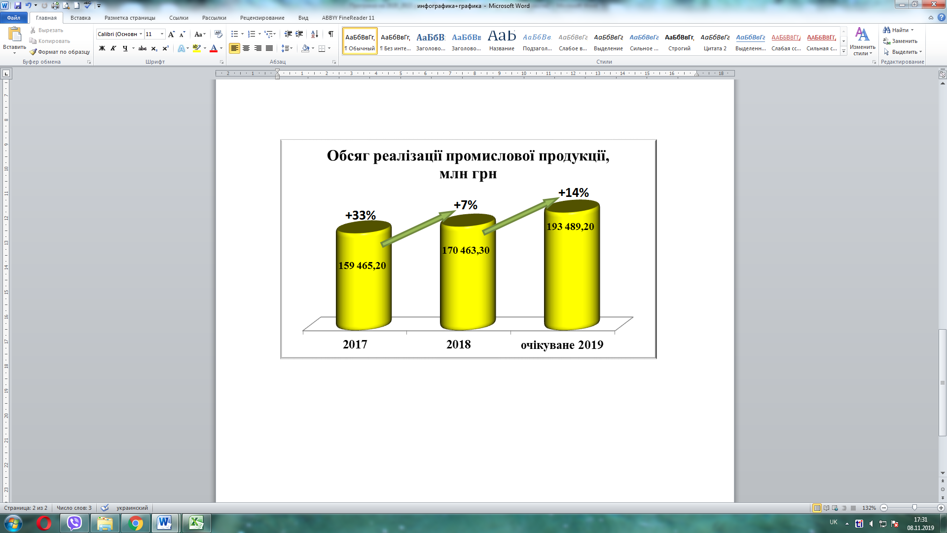
Беручи до уваги останні статистичні дані та здійснивши відповідні розрахунки, можна стверджувати, що очікуваний показ-ник обсягу реалізації промислової продукції в 2019 році становитиме 193 489,2 млн грн. Таким чином, маємо щорічне зростання цього показника протягом 2017–2019 років у середньому на 11%, а темп росту – 121%.
Тенденція росту та ефективність показника обумовлена, передусім, підвищенням технологічного рівня виробництва, виконанням реконструкцій і переоснащенням підприємств, упровадженням ресурсозберігаючої й енергоефективної техніки та технологій.
Так, протягом дії Програми основними промисловими підприємствами міста здійснювалися заходи щодо вдосконалення промислового виробництва, серед наймасштабніших:
2017 рік:
- завершено капітальний ремонт агломераційної машини №5 на Публічному акціонерному товаристві «Південний гірничо-збагачувальний комбінат», а саме: проведено заміну всіх відміток, вузлів і механізмів агломашини, установлено нові балки, колони та металоконструкції;
- оновлено технологічне обладнання на Приватному акціонерному товаристві «Центральний гірничо-збагачувальний комбінат», що забезпечило покращення умов праці, зниження витрат на його обслуговування й ремонти, скорочення часу простоїв та позитивно позначилося на стабільності роботи кар'єра підприємства й усього комбінату. Завершено проєкт з оновлення системи освітлення гірнічої техніки в Глеюватському, Петрівському та Арте-мівському кар'єрах, а саме: екскаватори та бурові верстати обладнали енерго-ощадними світлодіодними лампами, на машинах установлено 250 світильників потужністю до 130 Вт і 800 ламп потужністю 10 Вт. Всі прилади максимально пристосовано до робіт в умовах гірнічої виробки – вони стійкі до ударів, вібрації та перепадів температури від –40 С⁰ до +50 С⁰. Загальна сума інвестицій становила 2,8 млн грн.;
- виконано реконструкцію обертової печі №2 (I черга) на Публічному акціонерному товаристві «АрселорМіттал Кривий Ріг», що дало змогу знизити витрати на споживання природного газу на 1 тонну готової продукції та ступінь запиленості відхідних газів;
- підписано угоду про співпрацю між Товариством з обмеженою відповідальністю «Метінвест Холдинг» та Відкритим акціонерним товариством «БелАЗ» щодо забезпечення гірничо-збагачувальних комбінатів кар'єрними самоскидами вантажопідйомністю 30–50 тонн і більше 130 тонн.
2018 рік:
- капітально відремонтовано третю та четверту технологічні секції на збагачувальній фабриці №1 Акціонерного товариства «Південний гірничо-збагачувальний комбінат». Модернізація сприяє випуску більш якісного концентрату та поліпшує умови праці фахівців;
- побудовано нові глибокі горизонти шахт, що дозволило ввести в експлуатацію нове технологічне обладнання на Публічному акціонерному товаристві «Криворізький залізорудний комбінат»;
- прийнято в експлуатацію комплекс замкнутого контуру охолодження відпрацьованого конвертерного газу в котлах-охолоджувачах трьох конвертерів №№ 4–6 на Публічному акціонерному товаристві «АрселорМіттал Кривий Ріг». У результаті зменшено споживання хімічно очищеної деаерованої води на випаровування, збільшено термін експлуатації кесонів і газовідводів та застосування інгібітору корозії.
2019 рік:

- виконано капітальний ремонт випалювальної машини Лургі 552-В, установлено новий торцевий електрофільтр на Приватному акціонерному товаристві «Північний гірничо-збагачувальний комбінат», що сприяло підвищенню надійності та продуктивності роботи машини;

- упроваджено замкнений контур охолодження газоочисників конвер-терного цеху (блок №2), здійснено реконструкцію дрібносортового стану 250-4 на Публічному акціонерному товаристві «АрселорМіттал Кривий Ріг», за результатами збільшиться термін служби екранових газоходів, зменшаться втрати хімочищення води через випаровування її частини в атмосферу та знизяться витрати електроенергії за рахунок заміни насосів;

- оновлено гірничу техніку на Приватному акціонерному товаристві «Центральний гірничо-збагачувальний комбінат». Закуплено новий бульдозер Liebherr у Глеюватський кар'єр, за допомогою якого здійснюється переміщення великих обсягів гірничої маси при розкривних роботах, на перевантажувальних пунктах і при зачистці вибоїв. У гірничо-транспортний цех №2 придбано бульдозери Caterpillar моделі D9R з високими екологічними стандартами, що забезпечує тягу в 71,6 тонн;

- придбано нові грейдери GD825A2 KOMATSU Приватним акціонерним товариством «Інгулецький гірничо-збагачувальний комбінат» для будівництва доріг для гігантів-самоскидів та ефективної експлуатації в Інгулецькому кар'єрі. Грейдери оснащено потужним двигуном і широкими відвалами, робота цих машин дозволить поліпшити якість автошляхів, що збільшить прохідність шин великовантажних автосамоскидів. Придбано систему захисту при виконанні робіт на висоті – горизонтальну анкерну лінію EZ-Line, що забезпечує постійний захист від падіння робітника протягом всього маршруту руху об'єктом. Працівник переміщається уздовж троса, до якого пристебнутий за допомогою страхувального візка, що не вимагає від'єднання при виконанні робіт.
Маємо позитивну динаміку зростання обсягу капітальних інвестицій суб’єктів господарювання та організацій міста, у тому числі, порівнюючи його з показниками Дніпропетровської області та України.
Так, за результатами проведеного аналізу, в 2017 році в Кривому Розі приріст капітальних інвестицій становив 58%, по Дніпропетровській області – 29%, а по Україні – лише 25%. Відповідна тенденція зберіглася й у 2018 році: Кривий Ріг – 44%, Дніпропетровська область – 40%, Україна – 29%.
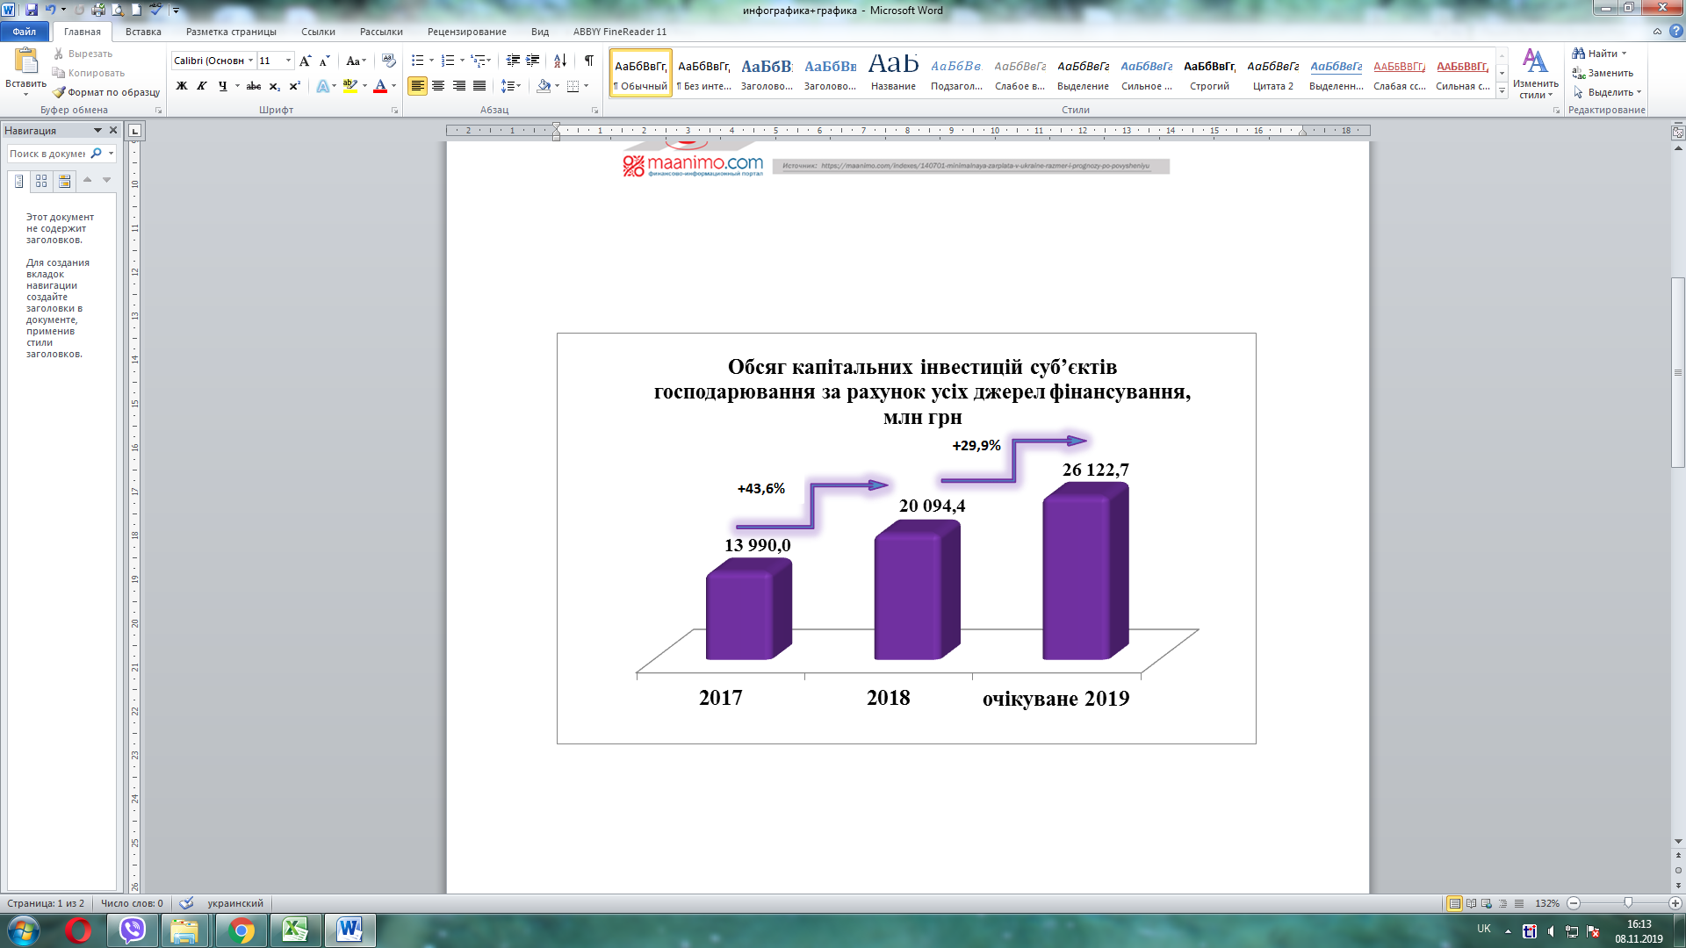
Ураховуючи формулу приросту та здійснивши відповідні розрахунки, можна стверджувати, що очікуваний показник обсягу капітальних інвестицій за рахунок усіх джерел фінансування в 2019 році становитиме 26 122,0 млн грн. У порівняні з 2017, 2018 роком цей показник більше в 1,9 та 1,3 рази відповідно.
Таким чином, спостерігається збільшення підприємствами капі-тальних вкладень в основні фонди, технічне та технологічне переос-нащення діючого виробництва, у тому числі нове будівництво, ремонт, розширення, реконструк-ція будівель та інженерних споруд.
За обсягом вкладених у Дніпропетровську область капітальних інвестиції, що в середньому щорічно становить близько 35%, Кривий Ріг посідає лідируючу позицію.
Щороку збільшується сума виконаних будівельних робіт власними силами підприємств. Так, протягом 2017–2019 років цей показник зріс у 2 рази та прогнозовано на кінець 2019 року становитиме 6 381,3 млн грн.
За характером будівництва обсяги робіт у середньому розподіляються таким чином: роботи з нового будівництва, реконструкції та технічного переозброєння – 52% загального обсягу, решта – з капітального й поточного ремонтів – 32% та 16% відповідно.
За обсягами залучених прямих іноземних інвестицій місто упевнено посідає 1 місце серед міст Дніпропетровської області – від загальнообласного показника частка обсягу інвестицій становить близько 38%.
У цілому обсяг прямих іноземних інвестицій має тенденцію до щорічного зростання. Так, станом на 01.01.2018 цей показник складав 1 303,3 млн дол. США, станом на 01.01.2019 – 1 321,1 млн дол США, очікуваний показник станом на 01.01.2020 – 1 379,6 млн дол. США. Таким чином, темп росту обсягу внесених в економіку міста іноземних інвестицій протягом 2017–2019 років складає 107,4%
Прямі іноземні інвестиції надходять з 30 країн світу. З країн Європейського Союзу отримується близько 99% від загального їх обсягу, з інших країн світу – 1%. Серед основних країн-інвесторів Королівство Нідерланди (50%), Федеративна Республіка Німеччина (42%), Республіка Кіпр (7%).
За структурою прямих іноземних інвестицій близько 99% акумулюється на підприємствах промисловості, а саме: в добувну промисловість та розроблення кар’єрів інвестується близько 57%, у переробну галузь – 42%.
Основною складовою економіки та головним показником рівня життя населення є рівень заробітної плати.
Середній рівень заробітної плати працюючих у місті поступово зростає. Так, якщо в І кварталі 2019 року розмір середньомісячної заробітної плати складав 11 600 грн, то у ІІ кварталі 2019 року збільшився до 12 527 грн, у ІІІ та ІV кварталах очікується на рівні 13 516 грн та 14 584 грн відповідно. Розрахунковий очікуваний показник середньомісячної заробітної плати в 2019 році становитиме 13 057 грн.
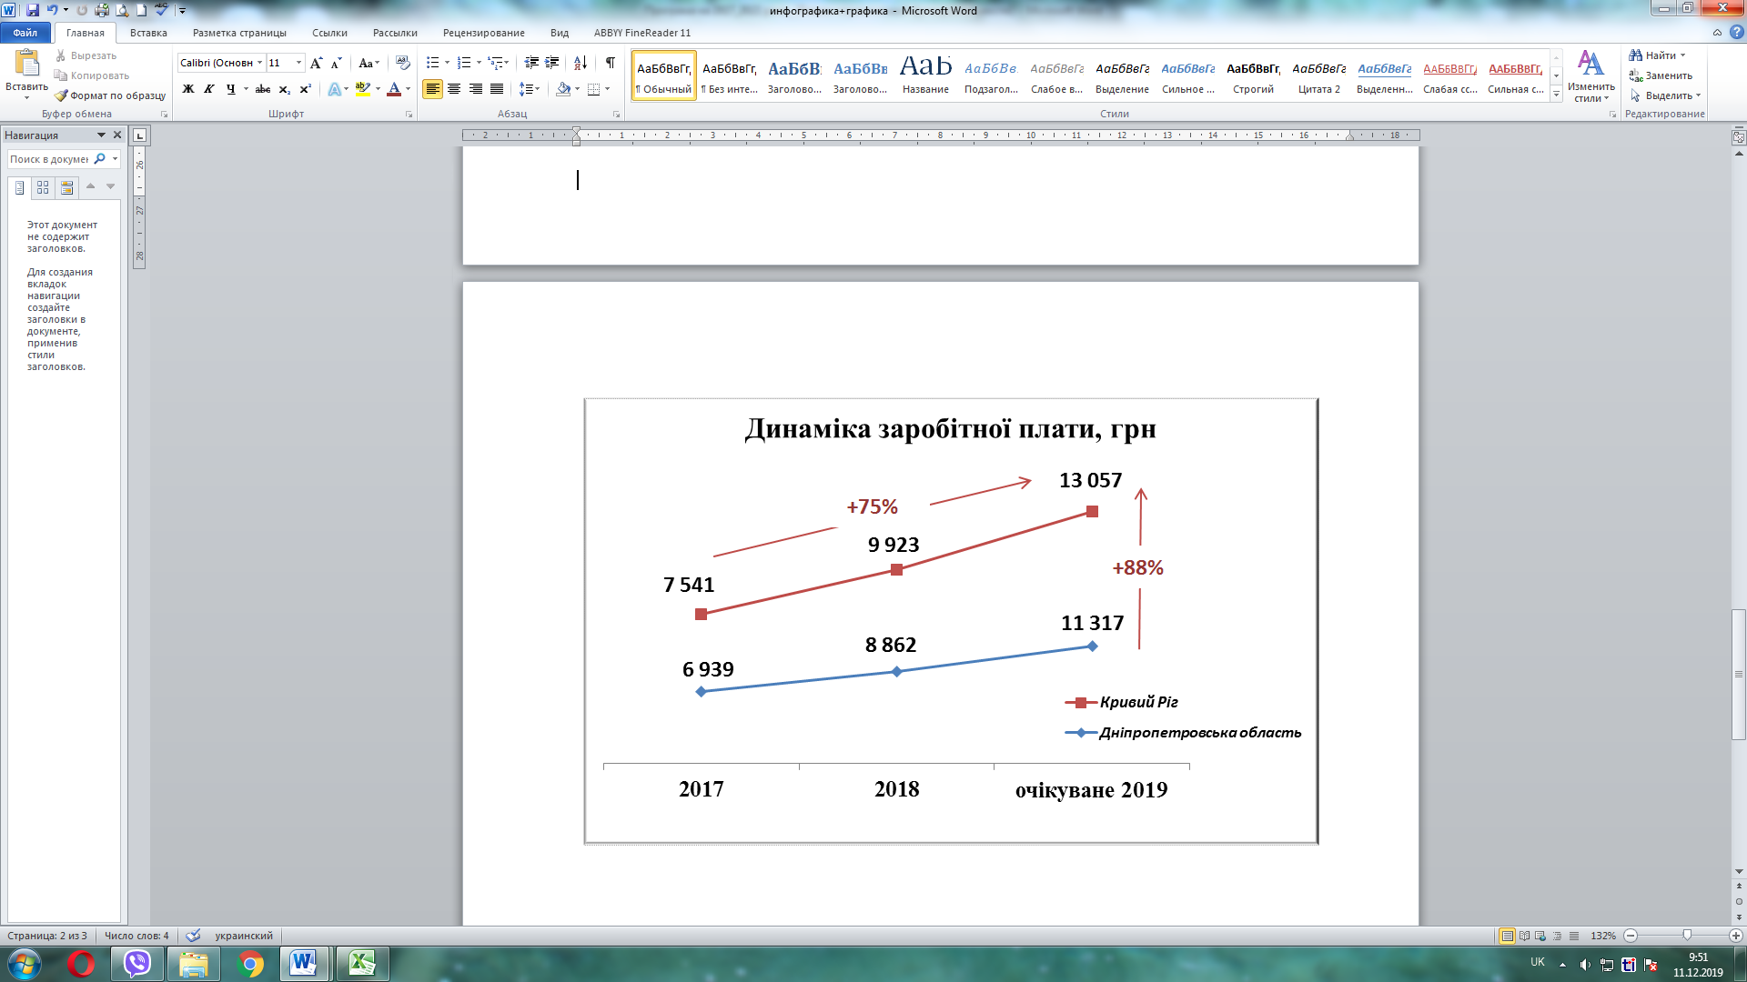
При цьому показник середньо-місячної заробітної плати в 2019 році відносно 2017 року зріс на 5 516 грн або на 73% та на 6 118 грн або 88% перевищує середній рівень по Дніпро-петровській області й у 4 рази більше законодавчо визначеної мінімальної заробітної плати (2017 рік – 3 200 грн).
Для моніторингу стану ринку праці виконком міської ради тісно співпрацює з Криворізьким міським центром зайнятості, який намагається реагувати на виклики сучасності, забезпечує соціальну стабільність громади та пріоритетом якого є сприяння в працевлаштуванні безробітних.
Здійснений аналіз зайнятості населення свідчить про зниження показника кількості зареєстрованих безробітних. Так, на кінець кожного року статус офіційно безробітних у місті мали: 2017 рік – 3 284 особи, 2018 рік – 2 927 осіб, очікуваний показник у 2019 році – 2 600 осіб.
У загальній кількості безробітних жінки становлять у середньому близько 64%, особи віком до 35 років – 36%. Рівень працевлаштування безробітних за направленням Криворізького міського центру зайнятості складає близько 45%, що на 6% більше, ніж у 2018 році.
Криворізьким міським центром зайнятості постійно організовуються професійні перепідготовки та підвищення кваліфікації безробітних, вони залучаються до громадських та інших робіт тимчасового характеру. До того ж, для залучення безробітних до підприємницької діяльності здійснюється одноразова виплата допомоги по безробіттю в розмірі річних нарахувань для тих, які зареєструвалися як фізичні особи-підприємці.

- ГОЛОВНІ ПРОБЛЕМНІ ПИТАННЯ РОЗВИТКУ МІСТА

Серед головних проблемних питань, що стоять перед містом сьогодні, є:
- монопрофільність економіки та залежність основної бюджетоутворюючої галузі (гірничо-металургійної) від кон’юнктури світового ринку;
- високий рівень показника енергоємності виробництва, низький рівень упровадження інноваційних технологій у виробництво промислової продукції;
- стан атмосферного повітря, пов'язаний з виробничою діяльністю підприємств гірничо-металургійного комплексу;
- утворення та накопичення промислових і твердих побутових відходів, відсутність новітніх технологій з переробки та утилізації промислових відходів на підприємствах і комплексу з переробки побутових відходів у місті;
- необхідність відновлення й підтримки гідрологічного режиму річок й інших водних об'єктів, їх екологічне оздоровлення;
- значний рівень зносу рухомого складу міського електротранспорту;
- наявний стан матеріально-технічної бази закладів освіти, охорони здоров’я, культури, спорту;
- недостатнє фінансове забезпечення лікувально-профілактичних і освітніх закладів;
- зниження чисельності населення міста та незабезпеченість його природ-ного відтворення, міграція;
- наявність фактів приховування доходів суб’єктами господарювання й фактичних виплат найманим працівникам;
- незадовільний стан водопровідних і каналізаційних мереж, зношеність житлового фонду;
- несвоєчасні та не в повному обсязі розрахунки споживачів за отримані житлово-комунальні послуги.

- ЦІЛІ ТА ПРІОРИТЕТИ ЕКОНОМІЧНОГО Й СОЦІАЛЬНОГО РОЗВИТКУ НА 2017–2022 РОКИ

Головною метою Програми є подальше удосконалення механізмів управління ресурсами міста, забезпечення належного функціонування його інфраструктури, доступності широкого спектра соціальних послуг, дотримання високих екологічних стандартів та створення умов для стійкого економічного зростання, залучення внутрішніх і зовнішніх інвестицій та, як результат, виконання пріоритетів – створення успішного, конкуренто-спроможного міста з європейською якістю життя та безпечним довкіллям.

Пріоритетні напрями
економічного й соціального розвитку міста:

1. Підвищення рівня конкурентоспроможності економіки міста

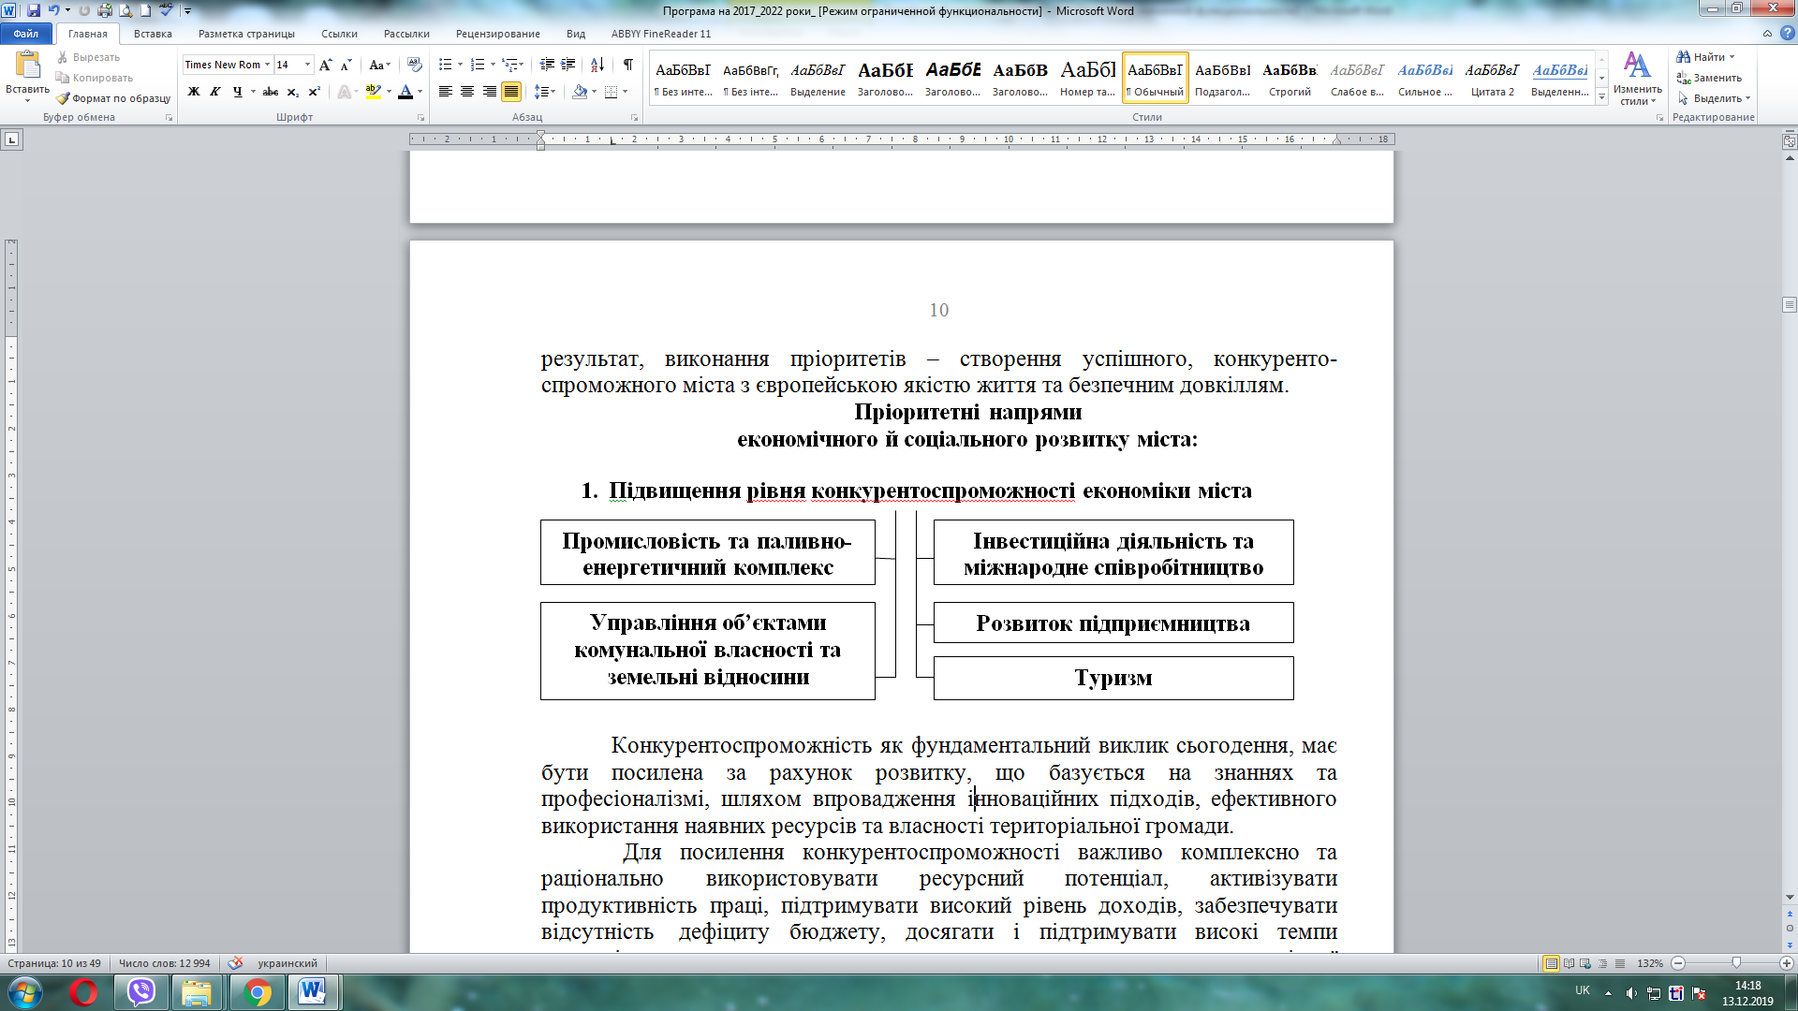

Конкурентоспроможність як фундаментальний виклик сьогодення має бути посилена за рахунок розвитку, що базується на знаннях і професіоналізмі, шляхом упровадження інноваційних підходів, ефективного використання наявних ресурсів та власності територіальної громади.
Для посилення конкурентоспроможності важливо комплексно й раціонально використовувати ресурсний потенціал, активізувати продуктивність праці, підтримувати високий рівень доходів, забезпечувати відсутність дефіциту бюджету, досягати та підтримувати високі темпи економічного зростання і нарощувати показники економічної результативності.
Кривий Ріг забезпечить конкурентоспроможність на міжрегіональному рівні завдяки ефективному використанню своїх конкурентних переваг, таких як: геостратегічне розташування, підвищення туристичної привабливості міста, міжнародні відносини, створення сприятливого клімату для інвестицій та постійне вдосконалення системи управління містом у цілому.

2. Забезпечення комфорту життя мешканці міста
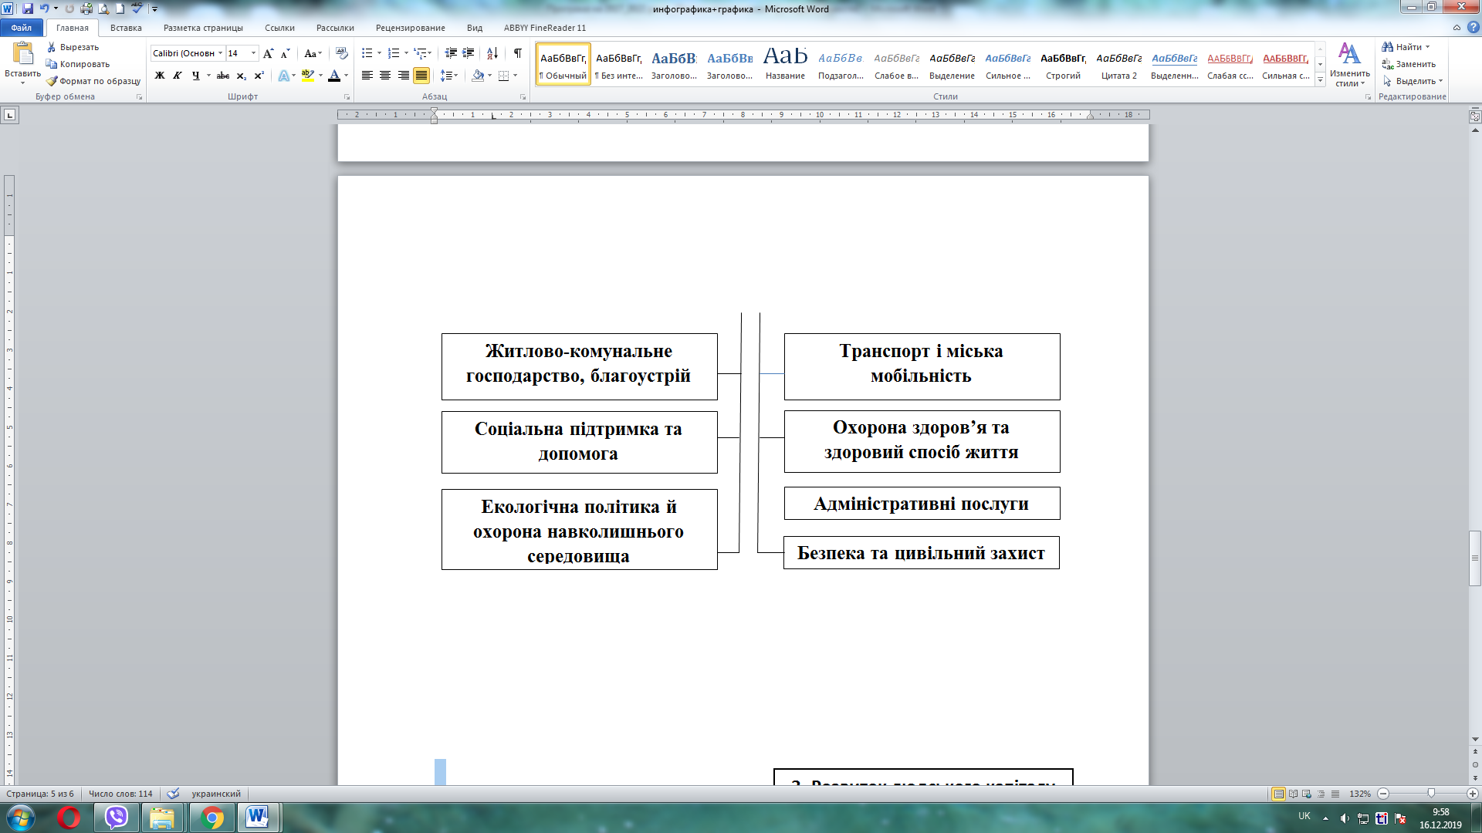
4. Ресурсне забезпечення розвитку міста
Якість та комфорт життя – це комплексне поняття, яке включає сукупність категорій, що забезпечують благополуччя особистості в соціальних умовах та визначається можливістю отримання мешканцями якісного рівня сервісу в усіх ключових сферах життєдіяльності міста.
Наразі важливо продовжити забезпечення підвищення якості життя на основі сучасних технологій, а саме: створювати інтегровану інфраструктуру міста на основі використання інтернет-речей (установлення датчиків, лічильників, пристроїв вимірювання та оцінки), що підвищують рівень безпеки та зменшують ризики для довкілля в місті, сприяють скороченню відповідних витрат (енергії, тепла, води тощо).
Створення нової системи громадського транспорту шляхом розширення парку саме комунального транспорту, упровадження цифрової інфраструктури та підвищення безпеки не тільки зроблять міську транспортну інфраструктуру сучасною, а й інтегрують її до стандартів, що відповідають інтересам громади.
Запровадження принципів рівного доступу городян до якісних адміні-стративних та соціальних послуг, створення умов для надання ефективної, доступної та якісної медичної допомоги, організація екологічної безпеки в місті та зниження негативного впливу на довкілля –умови, виконання яких гарантує якість та комфорт для мешканців Кривого Рогу.

3. Розвиток людського капіталу
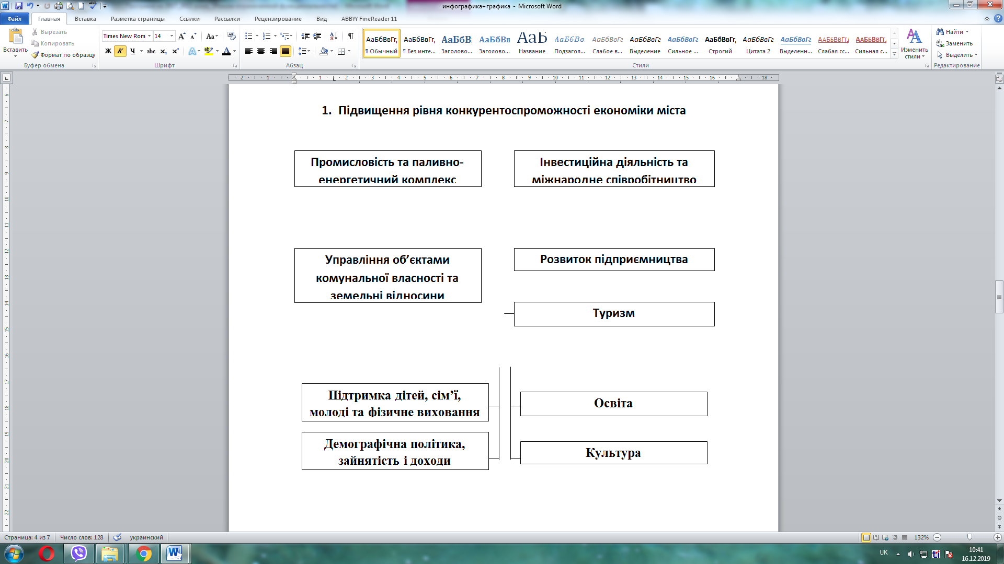
На сьогодні під впливом інноваційних процесів вагомішу роль відіграють інформація та знання, головним носієм яких є людина.
Тому, важливими чинниками у формуванні людського капіталу є покращення соціального простору міста, підвищення соціальної згуртованості й інтеграція таких секторів як освіта, безпека дитини та культура.
Основою формування та розвитку людського капіталу є інвестування, у свою чергу найважливішою складовою інвестицій у людський капітал є видатки на освіту. Освіту й професійну кваліфікацію розглядають як особливу складову інтелектуальної власності людини, її приватний людський капітал, що приносить дохід.
Підвищення рівня забезпеченості освітньою інфраструктурою та її оновлення у відповідності до вимог часу, ініціація та проведення творчих заходів, фестивалів для молоді відповідно до їх інтересів і сучасних трендів світового розвитку, формування позитивної моделі сім’ї шляхом педагогічної просвіти батьків та молоді, забезпечення відкритого доступу мешканців міста до сучасного культурного надбання сприятимуть удосконаленню трудового потенціалу в майбутньому.

- Ресурсне забезпечення розвитку міста
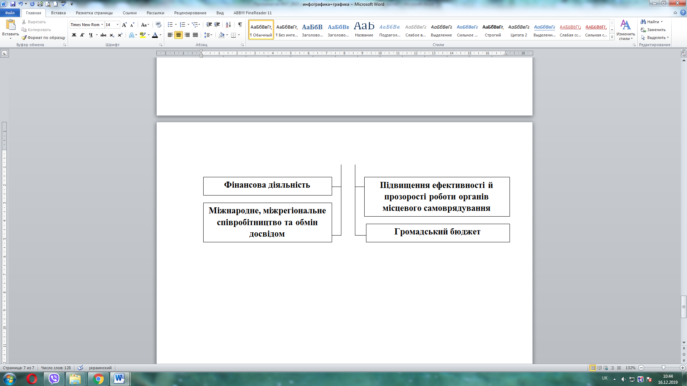
У сучасному світі стрімкі зміни в розвитку інноваційної сфери впливають на розвиток громадянського суспільства й тому, місто потребує відповідних перетворень у методах і механізмах організації управлінських процесів місцевого самоврядування. До того ж, у процесі ресурсного забезпечення територіальної громади беруть участь не лише посадові особи органів місцевого самоврядування, які виконують різноманітні управлінські функції, а й члени територіальної громади, які повинні залучатися до вирішення соціально-економічних завдань.
Одним з дієвих інструментів залучення громади до прийняття рішень, поліпшення діалогу між владою та громадськістю шляхом співпраці в рамках процесу формування бюджету, а також стимулювання розвитку громадських ініціатив – є проєкт «Громадський бюджет».
Створення та удосконалення мобільного додатку «Мій Кривий Ріг – Smart City», системи фінансового контролю «Відкритий бюджет», упровадження платформи електронної демократії (е-петиції, е-сервіси), електронного майданчика «Путівник інвестора», розвиток офіційного вебпорталу міста Кривого Рогу «Криворізький ресурсний центр» і вебсайту Криворізької міської ради та її виконавчого комітету та інші електронні ресурси сприяють налагодженню комунікації «влада–громадськість» та інтегрують інформаційно-аналітичні систему в міську платформу електронної взаємодії.
Реалізація зазначених е-ресурсів неможлива без головного ресурсу, що характеризує стан економіки та, водночас, є джерелом її розвитку, – фінансового забезпечення. Головна умова фінансового забезпечення полягає у формуванні стабільної доходної бази для фінансування життєзабезпечуючих сфер та пріоритетних напрямів розвитку територіальної громади.
Місто має в повному обсязі використовувати та мобілізувати власні ресурси, що, у кінцевому результаті, забезпечать досягнення економічного, соціального, екологічного, інноваційного ефектів. Маючи достатні ресурси, громада матиме всі необхідні можливості та умови для розвитку й нормального функціонування відповідно до поставлених цілей.

4. ФІНАНСОВІ РЕСУРСИ

4.1. Податково-бюджетна діяльність

Фундамент, на якому базується розвиток міста та добробут його жителів, – це міський бюджет, на формування та виконання якого значною мірою впливають зміни, що тривають у бюджетному й податковому законодавстві.

Мета: забезпечення наповнюваності міського бюджету з урахуванням змін у законодавстві.
Ключові заходи:
- активізація роботи виконавчих органів із залучення коштів до міського бюджету;
- пошук додаткових шляхів наповнення міського бюджету, зокрема шляхом ужиття заходів з легалізації найманих працівників і детінізації заробітної плати, виявлення та руйнування схем ухилення від оподаткування суб’єктів господарювання, забезпечення беззбиткової діяльності підприємств;
- організація своєчасного затвердження та перегляду ставок місцевих податків і зборів згідно з чинним законодавством України;
- надання високоякісних адміністративних послуг громадянам і бізнесу, поліпшення бізнес-клімату, розвиток партнерських відносин з громадянами та бізнесом;
- надання пропозицій з удосконалення чинного законодавства в частині зміцнення фінансової бази місцевих бюджетів.

За попередніми розрахунками прогнозний обсяг надходжень до бюджету міста (без урахування субвенцій з інших бюджетів крім освітньої, медичної субвенції) на 2020 рік складатиме 7,4 млрд грн.

Доходи зведеного бюджету міста
(без урахування субвенцій з інших бюджетів,
крім освітньої та медичної субвенції)
(млн грн)
Показники | 2015 рік | 2016 рік | 2017 рік | 2018 рік
Показники | Факт | Факт | Факт | Факт
Усього доходів | 3 302,3 | 3 913,8 | 4 588,3 | 5 341,0

Надходження зведеного бюджету міста

(млн грн.)
Показники | 2019 рік | 2020 рік | 2021 рік | 2022 рік
Показники | Передбачено в бюджеті зі змінами | Проєкт | Прогноз | Прогноз
Усього надходжень, з них: | 7 933,8 | 7 390,1 | 8 415,4 | 9 074,0
доходи (без урахування міжбюджетних трансфертів) | 5 506,7 | 6 380,5 | 6 914,1 | 7 526,2
міжбюджетні трансферти | 2 419,2 | 1 000,9 | 990,4 | 1 056,5
місцеві запозичення | 7,9 | 8,7 | 510,9 | 491,3

4.2. Фінансування заходів

Бюджет міста зберігає соціальну спрямованість. У той же час, здійснюється виділення коштів на проведення капітальних видатків, що дає змогу реалізовувати заходи з розвитку об’єктів соціальної та інженерно-транспортної інфраструктури міста, охорони навколишнього природного середовища.
Мета: забезпечення соціально-економічного розвитку міста та підвищення ефективності використання бюджетних коштів.
Ключові заходи:
- забезпечення соціальних гарантій, сприяння підвищенню рівня життя вразливих та соціально незахищених верств населення шляхом їх соціальної підтримки, надання соціальних послуг громадянам, які перебувають у складних життєвих обставинах;
- забезпечення в першочерговому порядку потреби в коштах на оплату праці працівників бюджетних установ відповідно до умов оплати праці та розміру мінімальної заробітної плати, виплати різних видів допомог та пільг окремим категоріям населення; проведення розрахунків за енергоносії та комунальні послуги з урахуванням економного їх споживання; забезпечення видатків на медикаменти й продукти харчування тощо;
- проведення заходів з енергозбереження;
- забезпечення ефективного управління та здійснення контролю за дотри-манням бюджетного законодавства на кожній стадії бюджетного процесу.

Структура видатків зведеного бюджету міста
(млн грн)
Показники бюджету | 2015 рік  факт  (без урахування субвенцій з інших бюджетів, крім освітньої, медичної) | 2016 рік  факт  (без урахування субвенцій з інших бюджетів, крім освітньої, медичної, та стабілізаційної дотації) | 2017 рік  факт  (без урахування субвенцій з інших бюджетів, крім освітньої, медичної субвенції) | 2018 рік  факт  (без урахування субвенцій з інших бюджетів, крім освітньої, медичної субвенції)
Разом видатки та кредитуван-ня бюджету | 3 237,3 | 3 956,0 | 4 745,7 | 5 433,7
Усього видатків | 3 237,1 | 3 955,5 | 4 745,3 | 5 433,1
Кредитування бюджету | 0,2 | 0,5 | 0,4 | 0,6

Структура витрат зведеного бюджету міста
(млн грн)
Показники бюджету | 2019 рік  передбачено в бюджеті зі змінами  (без урахування субвенцій з інших бюджетів,  крім освітньої та медичної субвенції, з урахуванням розподіленого залишку на початок року) | 2020 рік  проєкт  (без урахування субвенцій з інших бюджетів,  крім освітньої та медичної субвенції) | 2021рік  прогноз  (без урахування субвенцій з інших бюджетів,  крім освітньої та медичної субвенції) | 2022 рік  прогноз  (без урахування субвенцій з інших бюджетів,  крім освітньої та медичної субвенції)
Разом витрат бюджету, з них: | 7 982,4 | 7 390,1 | 8 415,4 | 9 073,7
видатки | 7 981,0 | 7 389,3 | 8 414,6 | 9 072,8
кредитування бюджету | 0,8 | 0,8 | 0,8 | 0,9
повернення запозичення | 0,6 | - | - | -

4.3. Партисипаторне бюджетування (бюджет участі)

З 2016 року в місті почала запроваджуватися передова світова практика партисипаторного бюджетування через проведення конкурсів проєктів місцевого розвитку «Громадський бюджет».
Метою проведення таких конкурсів є залучення громадськості до вирішення питань соціально-економічного та культурного характеру, реалізація стратегічного пріоритету розвитку Кривого Рогу з упровадження ефективного відкритого міського врядування, у тому числі в частині формування активної громади міста та ефективної взаємодії з інститутами громадянського суспільства, стимулювання їх діяльності, об'єднання ресурсів органів місцевого самоврядування й громадськості через співфінансування проєктів з метою їх реалізації.
Починаючи з 2016 року, громадою було подано 598 проєктів на загальну суму понад 234 млн грн, які спрямовано на розв’язання стратегічних і оперативних цілей Стратегічного плану розвитку міста Кривого Рогу на відповідні роки.
Також, у 2017 році в Кривому Розі спільно з Агентством Сполучених Штатів Америки з міжнародного розвитку USAID упроваджено електронну систему «Громадський проєкт», що дозволяє автору проєкту подавати онлайн заявку на участь у конкурсі, відслідковувати зміну статусів свого проєкту, переглядати та голосувати за інші проєкти.
За час проведення п’яти конкурсів 237 проєктів на суму 87,5 млн грн були підтримані громадою та отримали перемогу. При голосуванні за проєкти криворіжці віддали понад 511 тис. голосів.
Ключові заходи:
- розробка нормативних актів місцевого самоврядування, що передба-чають упровадження практик участі громадськості в розподілі бюджетних коштів, зокрема через проведення конкурсів «Громадський бюджет»;
- сприяння участі територіальної громади міста Кривого Рогу в розподілі бюджетних коштів через проведення конкурсів «Громадський бюджет»;
- проведення навчальних, інформаційних, промоційних заходів, спрямо-ваних на популяризацію участі громадськості в конкурсах «Громадський бюджет»;
- забезпечення прозорості під час проведення всіх етапів конкурсів проєктів місцевого розвитку «Громадський бюджет», а саме: подання авторами конкурсних пропозицій, їх розгляд експертними групами, доопрацювання проєктів авторами, голосування мешканцями міста за проєкти, підбиття підсумків голосування та визначення переможців, реалізація проєктів-переможців;
- підтримання в актуальному стані електронної платформи «Громад-ський проєкт», формування пропозицій для розробників платформи щодо її вдосконалення.
З метою розвитку міста, залучення мешканців до вирішення соціально-економічних питань шляхом подання проєктів та їх реалізації спільно з міською владою планується щорічне збільшення фонду конкурсу.

Фонд конкурсу проєктів місцевого розвитку
«Громадський бюджет»
(млн грн)
Показники | 2016 рік | 2017 рік | 2018 рік | 2019 рік | 2020 рік | 2021 рік | 2022 рік
Показники | Факт | Факт | Факт | Факт | Прогноз | Прогноз | Прогноз
Фонд конкурсу | 10,0 | 15,0 | 15,0 | 21,5 | 26,0 | 28,0 | 30,0
Кількість реалізованих проєктів | 46 | 42 | 47 | 47 | 50 | 51 | 52

У 2020 очікується реалізація 50 проєктів-переможців конкурсу «Громадський бюджет», що спрямовані на благоустрій, енергозбереження, облаштування дитячих та спортивних майданчиків, створення сучасних освітніх просторів, проведення спортивних, культурних та соціальних заходів у місті тощо. На реалізацію цих заходів у міському бюджеті на 2020 рік заплановано видатки в сумі 26,0 млн грн, у тому числі на «молодіжні проєкти» – 2,0 млн грн, що не передбачають унесення обов’язкового співфінансування авторами проєктів.

5.РИНКОВІ ПЕРЕТВОРЕННЯ

5.1. Розвиток підприємництва
Одним з пріоритетних завдань державної політики є розвиток підприємництва, визначений Стратегією розвитку малого і середнього підприємництва на період до 2020 року, затверджений Розпорядженням Кабінету Міністрів України від 24 травня 2017 року №504-р.
Мета: координація та спрямування дій виконавчих органів міської ради на посилення ролі бізнесу у вирішенні соціально-економічних питань міста, підвищення рівня його конкурентоздатності та інноваційності, у тому числі шляхом адаптації до роботи в умовах нових стандартів, запропонованих Урядом країни.
Ключові заходи:
- упорядкування нормативно-правового регулювання підприємницької діяльності;
- фінансово-кредитна та інвестиційна підтримка малого й середнього підприємництва, розширення його кадрового потенціалу;
- ресурсне та інформаційне забезпечення, формування інфраструктури підтримки підприємництва;
- соціальна складова підприємництва та розширення його кадрового потенціалу,
- забезпечення прозорості здійснення регуляторної діяльності та інформування громадськості шляхом систематичного оприлюднення відповідних матеріалів у засобах масової інформації та через мережу Інтернет;
- формування підприємницького середовища за рахунок спрощення процедур регулювання підприємницької діяльності;
- надання фінансової підтримки суб’єктам малого та середнього підприємництва, створення нових і розвиток діючих суб’єктів господарювання;
- продовження реалізації системи організаційно-освітніх заходів, спрямованих на підвищення фахового рівня, знань, навичок суб’єктів господарювання щодо ведення бізнесу, поширення серед населення правових і економічних знань, необхідних для здійснення підприємницької діяльності;
- інформаційна та методологічна підтримка підприємців;
- збереження позитивних тенденцій у динаміці створення та розвитку малого й середнього підприємництва;
- підтримка ділової та інвестиційної активності;
- підвищення позитивного іміджу підприємця.
Очікується щорічне зростання кількості малих підприємств у середньому на 3%, що до 2022 року складе 3 742 од.

Кількісні та якісні показники,
що відображають стан розвитку підприємництва

Показник | 2017 рік  факт | 2018 рік  факт | 2019 рік  очікуване | 2020 рік  прогноз | 2021 рік  прогноз | 2022 рік  прогноз

1 | 2 | 3 | 4 | 5 | 6 | 7
Кількість малих підприємств, од. | 3 111 | 3 173 | 3 172 | 3 362 | 3 554 | 3 742
Кількість зайнятих працівників у малому підприємництві, тис. осіб | 17,5 | 17,9 | 16,4 | 17,5 | 18,7 | 19,9
Кількість найманих працівників у малому підприємництві, тис. осіб | 16,5 | 16,8 | 15,9 | 17,0 | 18,2 | 19,3
Середньомісячна заробітна плата працівників малих підприємств, грн | 3 210,0 | 3 531,0 | 5 186,4 | 5 552,6 | 5 927,8 | 6 304,4
Питома вага продукції, реалізованої малими підприємствами, в загальному обсязі виробництва, % | 8,2 | 8,9 | 7,9 | 8,5 | 9,0 | 9,6
Кількість середніх підприємств, од. | 185 | 186 | 213 | 228 | 243 | 258
Кількість зайнятих працівників у середньому підприємництві, тис. осіб | 49,6 | 50,0 | 50,5 | 54,1 | 57,8 | 61,3
Кількість найманих працівників у середньому підприємництві, тис. осіб | 49,6 | 50,0 | 50,0 | 53,0 | 56,0 | 60,0
Середньомісячна заробітна плата працівників середніх підприємств, грн | 4 491,4 | 4 798,5 | 9 035,0 | 9 816,5 | 10 479,8 | 11 200,8
Інструментом реалізації державної політики на місцевому рівні є Програма розвитку малого й середнього підприємництва в м. Кривому Розі на 2017 – 2020 роки, зі змінами.

5.2. Розвиток земельних відносин та містобудівна діяльність

Пріоритетним напрямом у роботі міської влади є дотримання правових норм у сфері землеустрою, забезпечення проведення робіт у цій сфері, ведення автоматизованого банку даних про власників землі й землекористувачів, підвищення відповідальності всіх суб’єктів господарювання за раціональне використання та своєчасність платежів за землю.

Мета: проведення державної політики, спрямованої на збалансоване забезпечення потреб населення і галузей економіки у земельних ресурсах, раціональне використання, охорона земель та створення умов сталого розвитку території міста, підвищення ефективності управління містобудівною діяльністю, поліпшення екологічної й техногенної ситуації в місті.
Ключові заходи:
- створення економічного та юридичного механізмів регулювання земельних відносин з метою забезпечення раціонального використання й охорони земель;
- дотримання раціональної планувальної організації території;
- узгоджена взаємодія розміщення виробничих комплексів, житлових районів, громадських центрів, зон масового відпочинку та інших об'єктів;
- розробка й реалізація містобудівної документації;
- формування містобудівних ансамблів і ландшафтних комплексів, зон відпочинку та оздоровлення населення;
- створення соціальної, інженерної й транспортної інфраструктури міста;
- ужиття заходів щодо звільнення самовільно зайнятих земельних ділянок, відшкодування збитків;
- проведення робіт, спрямованих на збереження земель, порушених унаслідок виробничої діяльності суб’єктів господарювання;
- розроблення проєктів землеустрою щодо відведення земельних ділянок у власність територіальної громади міста для подальшого комерційного використання;
- контроль за виконанням рішень міської ради із землекористування;
- забезпечення земельними ділянками військовослужбовців, які беруть учать у антитерористичній операції на сході України.
З метою використання земель за їх функціональним призначенням у місті реалізується Програма розвитку земельних відносин у м. Кривому Розі на 2016 – 2020 роки, затверджена рішенням міської ради від 24.12.2015 №87, і Міська програма містобудівної діяльності та створення геоінформа- ційної електронної містобудівної кадастрової системи м. Кривий Ріг на 2004 – 2020 рр., затверджена рішенням міської ради від 25.02.2004 №1616, зі змінами.

6. МЕХАНІЗМИ РЕГУЛЮВАННЯ

6.1. Управління об’єктами комунальної власності
Міською радою та її виконавчим комітетом постійно проводиться робота з метою збільшення надходжень коштів до бюджету міста, збереження комунальної власності територіальної громади міста Кривого Рогу, її ефективного використання. Діючий Реєстр об’єктів нерухомого майна комунальної власності міста Кривого Рогу дозволяє відслідковувати стан, рух та нагромадження майна.
Мета: підвищення ефективності управління майном комунальної власності міста шляхом постійного моніторингу законодавчої бази та відстеження шляхів збільшення надходжень до міського бюджету.
Ключові заходи:
- своєчасне оформлення правоустановчих документів на об’єкти кому-нальної власності міста;
- залучення потенційних покупців до процесу приватизації об’єктів комунальної власності міста;
- оптимізація й ефективне використання площ об’єктів комунальної вла-сності територіальної громади міста комунальними підприємствами, закладами, установами та надання ними пропозицій щодо вільних площ для можливої подальшої їх приватизації згідно з чинним законодавством України;
- ужиття заходів відповідно до чинного законодавства України щодо оформлення документів на земельні ділянки, на яких розташовані об’єкти комунальної власності територіальної громади міста, що можуть бути приватизованими;
- оптимізація й ефективне використання площ об’єктів комунальної вла-сності територіальної громади міста Кривого Рогу комунальними підприємствами, закладами, установами та надання ними до управління комунальної власності міста виконкому Криворізької міської ради пропозицій щодо виявлених вільних площ для можливого подальшого орендного користування;
- ужиття дієвих заходів до орендарів-боржників, ведення претензійно-позовної роботи.
Структура надходження грошових коштів
до міського бюджету та до бюджету розвитку
тис грн
Показник | 2017 рік  факт | 2018 рік  факт | 2019 рік  очікуване | 2020 рік прогноз | 2021 рік прогноз | 2022 рік прогноз
Надходження від орендної плати за користування цілісним майновим комплексом та іншим майном, що перебуває в комунальній власності | 21 841,9 | 22 148,5 | 19 400,0 | 19 000,0 | 18 000,0 | 18 000,0
Кошти від відчуження майна, що належить Автономній Республіки Крим та майна, що перебуває в комунальній власності | 3 272,1 | 7 261,1 | 6 100,0 | 4 900,0 | 4 000,0 | 4 000,0
Кошти від плати за оренду майна державних установ (відповідно до укладених договорів про відшкодування земельного податку) | 2 889,4 | 3 018,9 | 2 600,0 | 1 600,0 | 1 600,0 | 1 600,0

Для збереження, цільового використання та примноження об’єктів комунальної власності в місті реалізується Програма управління комунальним майном територіальної громади міста Кривого Рогу на 2016 – 2020 роки, затверджена рішенням міської ради від 24.12.2015 №69.

6.2. Інвестиційна діяльність

Кривий Ріг є лідером Дніпропетровської області за обсягом залучених іноземних інвестицій (38,7%). Найбільшу частку в структурі інвестицій складають переробна та добувна промисловість – 56,0% і 43,0% відповід- но. Головні країни-інвестори – Федеративна Республіка Німеччина – 591,0 млн дол. США, Республіка Кіпр – 86,0 млн дол. США, Королівство Нідерланди – 702,8 млн дол. США.
Мета: поліпшення інвестиційного клімату та залучення інвестицій у економіку міста, розвиток зовнішньоекономічних зв'язків підприємств з метою збільшення експортного потенціалу, збільшення частки використання продукції вітчизняного товаровиробника, комунікативне забезпечення інвестиційної діяльності.
Ключові заходи:
- залучення соціальних інвестицій шляхом реалізації практики корпо-ративно-соціального партнерства;
- сприяння залученню позабюджетних і грантових коштів на впрова-дження інвестиційних проєктів;
- цільовий пошук інвесторів і взаємодія з потенційними інвесторами;
- сприяння організації та проведенню бізнес-форумів, ділових зустрічей, семінарів, «круглих столів» з питань інвестиційної політики;
- актуалізація, розвиток і промоція веб-ресурсу «Путівник інвестора»;
- сприяння вітчизняним та іноземним інвесторам у всебічному ознайом-ленні з об'єктами інвестування;
- доопрацювання Маркетингової стратегії міста Кривого Рогу та затвердження заходів з її подальшої реалізації;
- реалізація заходів Стратегічного плану розвитку міста Кривого Рогу на період до 2025 року;
- розповсюдження промоційних матеріалів про економічні та інвестиційні можливості міста Кривого Рогу з метою популяризації його позитивного іміджу;
- реалізація ключових інфраструктурних проєктів, у тому числі розпочатих у попередні роки;
- ефективна робота Комунального підприємства «Інститут розвитку міста Кривого Рогу» Криворізької міської ради, у тому числі в здійсненні заходів, передбачених Планом дій з реалізації у 2016 – 2019 роках Стратегічного плану розвитку міста Кривого Рогу на період до 2025 року та Маркетинговою стратегією міста Кривого Рогу.
Діяльність Комунального підприємства «Інститут розвитку міста Кривого Рогу» Криворізької міської ради спрямована на створення сприятливих умов для залучення в економіку міста внутрішніх і зовнішніх інвестицій, дослідження та вибір ефективних методів взаємодії між містом і потенційними інвесторами, залучення коштів з міжнародних фондів та організацій для вирішення нагальних питань міста й формування інвестиційних продуктів, а також на реалізацію завдань і забезпечення досягнення цілей, визначених Маркетинговою стратегією міста Кривого Рогу.
Комунальним підприємством «Інститут розвитку міста Кривого Рогу» Криворізької міської ради передбачається розробка та реалізація низки проєктів розвитку міста, проведення соціологічних та маркетингових дослідження, що дозволить залучити додаткові інвестиційні ресурси, технічну допомогу для їх реалізації.
З метою більш якісної розробки та реалізації проєктів у місті для працівників органів місцевого самоврядування, спеціалістів підприємств, установ всіх форм власності й громадськості планується організувати проведення тренінгів/семінарів із залученням експертів та консультантів відповідного фаху.
Планується продовження роботи з вибору керуючої компанії індустріального парку «Кривбас». Кошти, отримані як реєстраційні внески від претендентів, охочих взяти участь у конкурсі, зараховуватимуться на спеціальний реєстраційний рахунок управління економіки виконкому Криворізької міської ради за кодом доходів бюджету 25020200 «Кошти, що отримують бюджетні установи від підприємств, організацій, фізичних осіб та від інших бюджетних установ для виконання цільових заходів, у тому числі заходів з відчуження для суспільних потреб земельних ділянок та розміщених на них інших об’єктів нерухомого майна, що перебувають у приватній власності фізичних або юридичних осіб» і будуть використані на організацію та підготовку проведення конкурсу.
Для створення організаційних передумов і дієвих механізмів для збільшення обсягів вітчизняних та закордонних інвестицій у інноваційний розвиток економіки Кривого Рогу, залучення інвестицій й реалізації інвестиційних проєктів зі значним економічним або соціальним ефектом у місті реалізується Програма залучення інвестицій та розвитку міжнародної співпраці в м. Кривому Розі на 2016 – 2020 роки, затверджена рішенням міської ради від 27.07.2016 №715.

7. РОЗВИТОК РЕАЛЬНОГО СЕКТОРА ЕКОНОМІКИ

7.1. Промисловість

Головною містоутворюючою галуззю, що стійко визначає профіль міста в територіальному розподілі праці, є гірничо-металургійний комплекс, що є базовим елементом економіки та основним донором міського бюджету.
Цей потужний промисловий потенціал з високим рівнем концентрації великих промислових підприємств забезпечує більше третини загально-обласного обсягу реалізованої промислової продукції. Тому, домінуючим чинником стабільності міської економіки є стале функціонування провідних промислових підприємств Кривого Рогу.
Мета: забезпечення сталого розвитку промисловості та підвищення конкурентоспроможності продукції промислових підприємств міста на внутрішньому й зовнішніх ринках за рахунок уведення в дію модернізованих виробництв, реалізації інвестиційно-інноваційних проєктів, збільшення обсягів виробництва високотехнологічної конкурентоспроможної експортоорієнто-ваної та імпортозамінної продукції, збільшення чисельності робочих місць.
Ключові заходи:
- стабілізації роботи промислових підприємств, нарощування обсягів виробництва конкурентоспроможної інноваційної продукції, розширення її асортименту;
- підвищення якості продукції, що виробляється за рахунок оновлення матеріально-технічної бази відповідно до новітніх досягнень науки, технологій та світових стандартів;
- стимулювання інноваційної діяльності на промислових підприємствах, упровадження нових, сучасніших технологічних процесів;
- сприяння впровадженню у виробництво конкурентоспроможної, високотехнологічної продукції з одночасним скороченням її матеріало- та енергоємності;
- сприяння впровадженню на промислових підприємствах міста іннова-ційних наукоємних технологій та збільшення випуску імпортозамінної продукції;
- забезпечення ефективної співпраці між керівниками підприємств та виконавчими органами міської ради, сприяння ефективній роботі підприємств міста;
- всебічна інформаційна підтримка заходів з питань розвитку промислового сектора (форуми, семінари, виставки, ярмарки тощо).
Очікується, що протягом дії Програми продовжиться тенденція до зростання обсягів реалізації промислової продукції як у грошовому еквіваленті, так і в натуральному об’ємі та за цим показником Кривий Ріг залишиться беззаперечним лідером Дніпропетровської області. Відбудеться підвищення інноваційної діяльності шляхом придбання не лише осучасненого обладнання та устаткування, але й програмного забезпечення, унаслідок чого відбувається поліпшення технологічної структури промисловості, що призведе до підвищення конкуренто-спроможності економіки.

7.2. Енергозбереження

Кривий Ріг – велике промислове місто зі значним обсягом споживання паливно-енергетичних ресурсів та рівнем енергоємності. Саме тому, стабільне й надійне забезпечення економіки й споживачів як соціальної, так і промислової сфери енергоносіями, зменшення енергоємності суспільного енергоспоживання залишаються одними з пріоритетних завдань розвитку міста.
Мета: досягнення високих показників енергоефективності в усіх сферах життєзабезпечення Кривого Рогу, оптимізація паливно-енергетичного балансу міста.
Ключові заходи:
- виконання міських цільових програм, проєктів з енергозбереження;
- завершення заходів з розробки, затвердження Плану дій сталого енергетичного розвитку міста Кривого Рогу до 2025 року, затвердженого рішенням міської ради від 27.03.2013 №1838, та досягнення запланованих показників енергоефективності;
- упровадження енергозаощадних заходів у бюджетних закладах, установах і комунальних підприємствах міста, проведення моніторингу, аналізу та контролю за дотриманням лімітів споживання паливно-енергетичних ресурсів;
- упровадження інноваційної системи моніторингу споживання енергії з елементами диспетчеризації в бюджетних закладах;
- установлення блочних котелень, заміна котлів з низьким коефіцієнтом корисної дії на більш енергоефективні, установлення теплоутилізаторів, відновлення теплової ізоляції мереж теплопостачання, заміна мережевих насосів, установлення приладів обліку теплової енергії на джерелах тепло-постачання, модернізація теплових мереж;
- сприяння впровадженню технологій, що передбачають використання альтернативних видів палива;
- залучення інвестицій у розробку та впровадження проєктів з енергоефективності;
- співпраця в межах цільових міжнародних проєктів з енергозбереження;
- упровадження енергоефективних заходів у об’єднаннях співвласників багатоквартирного будинку та житлово-будівельних кооперативах;
- реалізація:
- заходів у рамках енергосервісних договорів, укладених відділами освіти виконкомів районних у місті рад з енергосервісними компаніями – переможцями торгів;
- субпроєкту «Модернізація системи теплопостачання міста Кривого Рогу (І етап)» у межах співпраці з Європейським інвестиційним банком;
- проєкту «Підвищення енергоефективності громадських будівель у м. Кривому Розі» у співпраці з Європейським банком реконструкції та розвитку.
Економія паливно-енергетичних ресурсів
тис. тонн умовного палива
Показник | 2017 рік  факт | 2018 рік  факт | 2019 рік очікуване | 2020 рік прогноз | 2021 рік прогноз | 2022 рік прогноз
Економія паливно-енергетичних ресурсів | 52,2 | 52,3 | 47 | 48 | 49 | 50

З метою впровадження енергозберігаючих технологій та раціонального використання енергетичних ресурсів у місті діє Програма «Теплий дім» щодо виконання заходів з енергозбереження в багатоквартирних будинках для їх співвласників у м. Кривому Розі на 2012 – 2021 роки, затверджена рішенням міської ради від 29.12.2011 №860, зі змінами.

7.3. Транспорт і зв’язок

Високий рівень економічного потенціалу Кривого Рогу, його довжина зумовили необхідність розвитку різних видів транспорту.
У місті діє міжнародний аеропорт, використовується залізничний, автомобільний та електротранспорт. Наявна розгалужена мережа телефонного, поштового та Інтернет зв’язку. Цей комплекс є важливою складовою в структурі економіки міста, що активно впливає на весь процес розширеного відтворення, сприяючи економічному, культурному та соціальному розвитку суспільства, у зв'язку з чим галузь вважається однією з головних базових у економіці міста.
Мета: забезпечення в повному обсязі потреб промислового комплексу й населення міста в перевезенні вантажів, якісному перевезенні пасажирів та інших транспортних послугах.
Ключові заходи:
- продовження заходів з оновлення парку електротранспорту, у тому числі пристосованих для перевезення осіб з обмеженими фізичними можливостями;
- продовження заходів з оновлення автобусного парку;
- упровадження новітніх технологій, передусім енергозберігаючих, у процесі реконструкції та модернізації трамвайних вагонів і тролейбусів, контактних мереж, тягових підстанцій, трамвайних колій, інших об’єктів, призначених для надання транспортних послуг;
- виконання ремонтів контактних мереж, трамвайних колій, у тому числі із заміною окремих ділянок, підприємств електротранспорту;
- придбання нових автошин для тролейбусів з метою підсилення зчеплення з дорогою й заміни старих, зношених;
- виготовлення низькопольних тролейбусів з автономних ходом;
- продовження упровадження диспетчерського контролю за рухом місь-кого пасажирського транспорту загального користування з використанням сучасних GPS-технологій на базі Комунального підприємства «Центр електронних платежів» Криворізької міської ради;
- забезпечення діяльності Комунальних підприємств «Міжнародний аеропорт Кривий Ріг» Криворізької міської ради» та «Центр електронних платежів» Криворізької міської ради;
- упровадження Автоматизованої системи обліку оплати проїзду (АСООП) та електронного квитка;
- продовження роботи в напряму залучення ресурсів міжнародних фінансових організацій;
- сприяння належному рівню безпеки пасажирських перевезень.

Кількісні та якісні показники ефективності транспортної галузі
№  п/п | Показники | 2018 рік факт | 2019 рік  очікуване | 2020 рік  прогноз | 2021рік  прогноз | 2022 рік прогноз

1 | 2 | 3 | 4 | 5 | 6 | 7
1 | Пасажирські перевезення авто-, електро- та авіатранспортом
1.1 | Кількість перевезених пасажирів електротранс-портом – всього, млн. осіб | 60,5 | 65,2 | 68,6 | 71,1 | 73,1
1.2 | Кількість перевезених пасажирів автотранс-портом, млн. осіб | 4,4 | 7,1 | 9,5 | 11 | 12
1.3 | Всього пасажирооборот, млн. пас.км | 189,8 | 224,5 | 253,5 | 272,2 | 285,8
1.4 | Обслуговано пасажирів КП «Міжнародний аеро-порт Кривий Ріг» Криво-різької міської ради,  тис. осіб | 22,0 | 21,4 | 17,2 | 23,1 | 31,1
1.5 | Обслуговано рейсів, од. | 706 | 970 | 830 | 1100 | 1300
2 | Характеристики громадського транспорту
2.1 | КП «Швидкісний трамвай»
2.1.1 | Загальна кількість трам-вайних маршрутів, од. | 21 | 21 | 21 | 21 | 21
2.1.2 | Загальна довжина трамвайних маршрутів, км | 647,8 | 647,8 | 647,8 | 647,8 | 647,8
2.1.3 | Загальна кількість машин на маршрутах, од. | 88 | 88 | 88 | 88 | 88
2.1.4 | Загальна пасажироміс-ткість машин на маршрутах, од. | 2816 | 2816 | 2816 | 2816 | 2816
2.2 | КП «Міський тролейбус»
2.2.1 | Загальна кількість тролей-бусних маршрутів, од. | 26 | 23 | 20 | 20 | 20
2.2.2 | Загальна довжина тролейбусних маршрутів, км | 637,36 | 638,51 | 603,43 | 603,43 | 603,43
2.2.3 | Загальна кількість машин на маршрутах, од. | 47,8 | 52 | 90 | 90 | 90
2.2.4 | Загальна пасажироміс-ткість машин на маршрутах, од. | 5019 | 5460 | 9450 | 9450 | 9450
2.2.5 | Кількість придбаних одиниць комунального рухомого складу тролейбусів, од. | 8 | 4 | 50 | 0 | 0
2.3 | Автотранспорт
2.3.1 | Загальна кількість авто-бусних маршрутів, од. | 4 | 4 | 7 | 7 | 7
2.3.2 | Загальна довжина автобусних маршрутів, км | 306,4 | 306,4 | 408,7 | 408,7 | 408,7
2.3.3 | Загальна кількість авто-машин на маршрутах од. | 12,3 | 15 | 25 | 25 | 25
2.3.4 | Загальна пасажироміс-ткість автомашин на маршрутах од. | 1057,8 | 1290 | 1720 | 1720 | 1806
2.3.5 | Кількість придбаних одиниць комунального рухомого складу автобусів, од. | 3 | 10 | 0 | 0 | 0
Для покращення швидкості, економічності та комфортності перевезення пасажирів і вантажів транспортом у місті діють Програма розвитку підприємств міського електротранспорту на 2016 – 2020 роки, затверджена рішенням міської ради від 24.12.2015 №66, зі змінами, Програма розвитку та безпеки дорожнього руху в місті Кривому Розі на період 2013 – 2020 років, затверджена рішенням міської ради від 28.12.2012 №1612, зі змінами. З метою забезпечення діяльності Комунального підприємства «Міжнародний аеропорт Кривий Ріг» Криворізькою міською радою затверджено Програму фінансової підтримки та розвитку комунального підприємства «Міжнародний аеропорт Кривий Ріг» Криворізької міської ради на 2019 – 2023 роки (рішення міської ради від 26.12.2018 №3313, зі змінами).

7.4. Задоволення мешканців міста конкурентоспроможними продук-тами харчування

Розвиток сфери внутрішньої торгівлі є запорукою сталого функціонування економічного середовища, а забезпечення ринку споживчих товарів якісними продуктами сприяє благополуччю та здоров’ю містян.
Мета: гарантування продовольчої безпеки міста, задоволення попиту населення на товари, у тому числі першої необхідності, у повному обсязі, за доступними цінами та гарантованої якості, формування торгове- льної інфраструктури з урахуванням відповідних нормативів, забезпе- чення мешканців об'єктами торгівлі та побуту, ліквідація несанкціо- нованої й стихійної торгівлі, розширення доступності соціально значимих послуг побутового обслуговування для малозабезпеченої категорії гро- мадян, якісне обслуговування споживачів з метою задоволення їх нагальних потреб, організації комфортного життєзабезпечення, формування оптимальної інфраструктурної мережі з урахуванням чинних нормативів забезпечення мешканців об’єктами торгівлі та побуту, запровадження кращого світового досвіду у цій сфері.
Ключові заходи:
- надання інформаційно-консультаційної підтримки суб'єктам підприєм-ницької діяльності;
- розвиток мережі об’єктів сезонної торгівлі, упорядкування її функціонування, насичення споживчого ринку якісними сезонними продуктами, що користуються попитом серед споживачів;
- підтримка та популяризація соціальних ініціатив суб’єктів господарювання;
- надання організаційної, інформаційної та консультаційної підтримки суб’єктам господарювання при здійсненні господарської діяльності;
- пошук нових ринків збуту і партнерів з використанням безпосередніх контактів через участь у форумах, «круглих столах» тощо,
- залучення інвестицій, у тому числі іноземних;
- технічне переоснащення, упровадження сучасних технологій та модернізація виробничого обладнання із застосуванням енергозберігаючих технологій;
- упровадження системи управління якістю продукції (НАССР, ІSО);
- освоєння нових конкурентоспроможних видів продукції та створення власних брендів, торгових марок;
- нарощування виробництва експортної продукції;
- розробка маркетингової стратегії просування продукції на внутрішніх і зовнішніх ринках;
- розширення мережі фірмової торгівлі.
До 2022 року прогнозується щорічне зростання обсягу роздрібного товарообороту підприємств роздрібної торгівлі в середньому на 3% до рівня майже 19 млрд грн. Зростання обсягу реалізованих послуг на 19,3% очікується у 2020 році, на 16,1% – у 2021 році, на 13,1% – у 2022 році.

8. МІЖНАРОДНЕ ТА МІЖРЕГІОНАЛЬНЕ СПІВРОБІТНИЦТВО

Кривий Ріг – успішно співпрацює з багатьма міжнародними організаціями в усіх сферах суспільного життя, що забезпечує реалізацію спільних проєктів соціально-економічного значення, а також пізнаваность міста серед країн Європейського Союзу.
Мета: подальше формування позитивного іміджу міста на міжнародному та міжрегіональному рівнях, розширення, розвиток взаємовигідних відносин із закордонними містами-партнерами задля європейської інтеграції, розширення географії й переорієнтації збуту продукції, виготовленої підприємствами міста.
Ключові заходи:
- організація робочих і офіційних візитів іноземних делегацій, їх прийом та супровід, сприяння проведенню переговорів, підписанню угод про співпрацю;
- налагодження міжрегіонального співробітництва з регіонами України з метою зміцнення економічних, соціальних та культурних зв'язків;
- обмін досвідом з регіонами України;
- сприяння:
- участі підприємств міста в міжнародних виставково-ярмаркових заходах і акціях на вітчизняному та зовнішніх ринках;
- організації та проведенню в місті форумів, ділових зустрічей, семінарів, «круглих столів» за участю представників ділових кіл зарубіжних країн;
- підвищення міжнародної позиції міста шляхом здійснення промоційних заходів, у тому числі відзначення Дня Європи із залученням представників іноземних країн;
- активізація роботи в напряму залучення міжнародної фінансової допомоги та ресурсів міжнародних фінансових організацій;
- продовження залучення грантових коштів з метою реалізації громадськістю проєктів розвитку міста;
- формування позитивного іміджу Кривого Рогу як міста, привабливого для міжнародного та міжрегіонального співробітництва;
- розширення наявних та пошук нових форматів взаємодії з євро-пейськими організаціями.
Створенню необхідних умов розвитку міжнародної співпраці, формуванню позитивного іміджу міста сприяє Програма залучення інвестицій та розвитку міжнародної співпраці в м. Кривому Розі на 2016 – 2020 роки, затверджена рішенням міської ради від 27.07.2016 №715, зі змінами, та Маркетингова стратегія міста Кривого Рогу, затверджена рішенням міської ради від 29.07.2014 №2804.
9. СОЦІАЛЬНА СФЕРА

9.1. Демографічна ситуація

Демографічний чинник є одним з визначальних для організації стабільного й безпечного розвитку міста, а демографічна політика в сучасних умовах має бути спрямована на створення умов для поліпшення матеріального становища сімей з дітьми, розвитку системи соціального обслуговування, зниження материнської та дитячої смертності, посилення профілактики захворювань.
Мета: поліпшення демографічної ситуації, якісних характеристик життя населення та гармонізації процесів його відтворення, стимулювання народжуваності, створення сприятливих умов для поєднання жінками професійної зайнятості з материнством, поліпшення здоров’я громадян шляхом створення умов для забезпечення доступної кваліфікованої медичної допомоги кожному громадянинові.
Ключові заходи:
- підвищення якості, розширення форм і видів медичного обслуговування жінок репродуктивного віку;
- забезпечення комфортних умов для народження та виходжування дітей;
- своєчасне забезпечення виплат винагороди жінкам при народженні дитини та допомоги по догляду за дитиною до трьох років;
- зменшення рівнів захворюваності населення та смертності від захво-рювань;
- забезпечення доступності якісної діагностики й лікування;
- поширення соціальної реклами щодо пропаганди цінності сім’ї та її соціальної підтримки, проведення інформаційних кампаній з питань популяризації сімейного способу життя, формування національних родинних цінностей, здорового способу життя та збереження репродуктивного здоров’я;
- покращення якості життя населення.

9.2. Зайнятість населення та ринок праці

Зайнятість є важливим соціально-економічним явищем, що відображає раціональне використання ресурсів праці та всебічний розвиток особистості.
Ефективний рівень зайнятості населення забезпечує достойний прибуток, збереження здоров’я, підвищення освітнього й професійного рівнів для кожного члена суспільства.
Мета: прагнення до найбільш повної ефективної зайнятості всього економічно активного населення міста, підтримка позитивних тенденцій до стабілізації на ринку праці, соціальний захист осіб, які втратили роботу.
Ключові заходи:
- сприяння збереженню та створенню нових робочих місць, у тому числі серед суб’єктів малого підприємництва;
- проведення системної роботи з ліквідації незадекларованої праці;
- забезпечення рівних можливостей усім громадянам у реалізації права на вільний вибір виду діяльності відповідно до здібностей та професійної підготовки;
- сприяння зайнятості населення та соціальному захисту осіб, неконкурентоспроможних на ринку праці.
Протягом наступних років очікується поступове зниження кількості безробітних, на кінець 2022 року їх кількість становитиме 2,6 тис. осіб.
Для забезпечення продуктивної зайнятості та ефективного використання трудового потенціалу, недопущення зростання рівня безробіття, збільшення обсягу зайнятого населення в місті в 2017 році діяла Програма зайнятості населення міста на 2014 – 2017 роки, затверджена рішенням міської ради від 30.12.2013 №2347, зі змінами. На наступні 6 років рішенням міської ради від 13.06.2018 №261 затверджено Комплексний план заходів з питань зайнятості населення м. Кривого Рогу на 2018 – 2023 роки.

9.3. Доходи населення та заробітна плата

Ефективність роботи органів виконавчої влади оцінюється підвищенням рівня життя населення й, насамперед, це стосується зростання доходів населення, основою яких є заробітна плата.
За рівнем заробітної плати Кривий Ріг перебуває серед лідерів Дніпропетровської області.
Проте, на підприємствах міста, у тому числі й економічно активних, є заборгованість з виплати заробітної плати.
Мета: забезпечення зростання заробітної плати як основної складової грошових доходів та підвищення на цій основі платоспроможності населення, підвищення якості життя.
Ключові заходи:
- моніторинг стану виплати заробітної плати на підприємствах міста та погашення заборгованості;
- проведення роз’яснювальної роботи серед громадськості міста стосовно обізнаності в основних аспектах застосування трудового законодавства, зокрема щодо дотримання державних соціальних гарантій у оплаті праці та детінізації трудових відносин;
- здійснення заходів контролю з питань додержання законодавства про працю.

Передбачається, що впродовж 2017–2019 років зберігатиметься тенденція до збільшення середньомісячної заробітної плати: у 2017 році її розмір збільшиться до 7 541,0 грн, у 2018 – до 9 923,0 грн, розрахунковий очікуваний показник середньомісячної заробітної плати в 2019 році становитиме 13 057 грн.
Плановий приріст мінімальної зарплати на державному рівні забезпечить поступове збільшення середньомісячної заробітної плати по місту: в 2020 році прогнозується на рівні 16 974 грн., 2021 році – 19 265 грн., у 2022 році – 21 750 грн.

9.4. Соціальне забезпечення

Особлива увага в місті приділяється вирішенню питань соціального захисту найбільш незахищених верств населення: пенсіонерів, інвалідів, учасників ліквідації аварії на Чорнобильській атомній електростанції, ветеранів війни і праці, малозабезпечених сімей, сімей з дітьми, багатодітних сімей, внутрішньо переміщених осіб, учасників бойових дій у зоні проведення антитерористичної операції на сході України та членів їх сімей – людей, які найгостріше відчувають потребу в підтримці від держави.
Мета: реалізація в місті комплексу завдань і заходів, спрямованих на підвищення якості життя вразливих груп населення, соціальної підтримки осіб з інвалідністю, надання допомоги окремим категоріям громадян, які її потребують.
Ключові заходи:
- забезпечення підтримки сімей міста шляхом своєчасного призначення та виплати державних соціальних допомог, житлових субсидій і пільг на оплату житлово-комунальних послуг, компенсацій, контролю за призначенням та виплатою пенсій громадянам у порядку і розмірах, визначених законодавством;
- забезпечення підтримки внутрішньо переміщених осіб шляхом своєчасного призначення та виплати допомог, пенсій;
- організація якісного соціального обслуговування (надання соціальних послуг) мешканцям міста, які перебувають у складних життєвих обставинах, утримання соціальних установ, створених з метою надання таких послуг;
- сприяння наданню безкоштовної соціально-педагогічної послуги «Університет третього віку» для навчання людей старшого віку;
- ефективна підтримка здоров’я пільгових категорій громадян шляхом надання санаторно-курортного лікування;
- сприяння забезпеченню гідного рівня життя соціально вразливим верствам населення міста шляхом надання додаткових соціальних гарантій відповідно до Програми соціального захисту окремих категорій мешканців міста на 2017–2022 роки, затвердженої рішенням 21.12.2016 №1182, зі змінами;
- надання фінансової підтримки Криворізьким міським громадським організаціям ветеранів та осіб з інвалідністю;
- створення комфортних умов проживання у місті для осіб з обмеженими фізичними можливостями;
- забезпечення проведення заходів до пам’ятних дат і подій соціального спрямування.
У 2017 році середній розмір пенсійної виплати становив 3 178,9 грн, у 2018 році – 3 287,3 грн, у 2019 році очікується на рівні – 3 388,9 грн. Планується поступове підвищення рівня пенсійної виплати: прогнозні показники на 2020 рік – 3 490,5 грн, 2021 рік – 3 595,3 грн, 2022 рік – 3 703,2 грн.

9.5. Житлово-комунальне господарство, благоустрій

Серед найважливіших напрямів соціально-економічних перетворень у місті є реформування та розвиток житлової сфери, що створює необхідні умови для життєдіяльності людини. Забезпечення населення, підприємств і організацій необхідними житлово-комунальними послугами є одним з пріоритетних завдань міської влади.
Мета: забезпечення результативної роботи підприємств, що надають житлово-комунальні послуги належного рівня та якості шляхом продовження реформування й розвитку житлово-комунального господарства, забезпечення належних розрахунків за спожиті послуги через установлення приладів обліку водо- та газоспоживання, теплової енергії, активізація процесу створення об’єднань співвласників багатоквартирного будинку (надалі – ОСББ), надання їм фінансової допомоги для покращення технічного стану житлових будинків, проведення комплексу заходів з благоустрою міста, реалізація яких дозволить поліпшити впорядкування, збереження та відновлення об'єктів благоустрою, їх озеленення, створення сприятливого довкілля для життєдіяльності людини, підвищення комфортності проживання та відпочинку мешканців і гостей міста, посилення безпеки дорожнього руху, поліпшення експлуатаційного стану автомобільних доріг, створення належних умов для людей з обмеженими фізичними можливостями.
Ключові заходи:
- поглиблення демонополізації житлово-комунального господарства та створення конкурентного середовища на ринку цих послуг;
- забезпечення стабільної роботи житлово-комунального господарства;
- підвищення якості житлово-комунальних послуг;
- залучення коштів обласного та державного бюджетів для фінансування робіт з реконструкції, ремонту об'єктів житлово-комунального господарства з метою підвищення надійності їх роботи, упровадження енергозберігаючих заходів та запобігання аваріям;
- стимулювання інвестиційних процесів у галузі житлово-комунального господарства;
- підвищення зацікавленості жителів міста в управлінні та належному утриманні житлового фонду;
- проведення інформаційної кампанії щодо можливостей і переваг створення та функціонування ОСББ;
- конкурсні відбори пропозицій за критеріями на проведення капітального ремонту житлового фонду ОСББ, ліфтів, виготовлення технічної та іншої документації на житлові будинки, обласний конкурс мікропроєктів з енергоефективності й енергозбереження серед органів самоорганізації населення та ОСББ, конкурс проєктів «Теплий дім» щодо виконання заходів з енергозбереження в багатоквартирних будинках для їх співвласників, відшкодування частини кредитів, що надаються об’єднанням співвласників багатоквартирних будинків та житлово-будівельним кооперативам на впровадження енергоефективних заходів у житловій сфері;
- забезпечення пріоритетності інноваційного розвитку систем життєзабез-печення міста;
- утримання в належному стані й покращення технічного стану доріг, вулиць, мостів і шляхопроводів;
- реконструкція та розвиток систем зовнішнього освітлення;
- покращення якості, підвищення ефективності та надійності функці-онування зовнішнього освітлення;
- підвищення ефективності роботи підприємств, що надають житлово-комунальні послуги;
- підвищення якості надання послуг теплопостачання, водопостачання та водовідведення;
- упровадження енергозберігаючих технологій з метою зменшення витрат пально-енергетичних ресурсів;
- зменшення непродуктивних втрат теплової енергії та води;
- сприяння створенню належних умов для утримання безпритульних тварин, їх відлов та стерилізація;
- покращення благоустрою територій міста;
- організація заходів з утримання території міста в належному стані, санітарного очищення, збереження об’єктів загального користування;
- забезпечення на належному рівні утримання зелених насаджень площ, вулиць, парків і скверів;
- розвиток мережі зливової каналізації;
- охорона об’єктів благоустрою;
- забезпечення на належному рівні освітлення, водопостачання об’єктів благоустрою та організації на них водовідведення;
- поточний ремонт і утримання об’єктів благоустрою;
- модернізація ліфтового господарства;
- створення гідних умов для проведення дозвілля людей з обмеженими фізичними можливостями.
Протягом дії Програми розвитку та утримання житлово-комунального господарства міста на період 2017 – 2024 років, затвердженої рішенням міської ради від 21.12.2016 №1209, зі змінами, забезпечується сталий розвиток галузі житлово-комунального господарства для задоволення потреб населення й промислового комплексу міста в житлово-комунальних послугах відповідно до чинних нормативів та національних стандартів.

10. ГУМАНІТАРНА СФЕРА

10.1. Охорона здоров'я

Медична служба Кривого Рога функціонує в умовах реорганізації системи охорони здоров’я, що передбачає підвищення якості та доступності медичних послуг на всіх рівнях, насамперед первинної медико-санітарної допомоги.
Мета: поліпшення демографічної ситуації, збереження й зміцнення здоров’я населення шляхом підвищення якості та ефективності надання медичної допомоги, профілактики й лікування хронічних неінфекційних та інфекційних захворювань, найбільш значущих у соціально-економічному та медико-демографічному плані класів і нозологічних форм хвороб, забезпечення репродуктивного здоров’я населення, підвищення якості та ефективності медико-санітарної допомоги, забезпечення соціальної справедливості й прав громадян на охорону здоров’я.
Ключові заходи:
- проведення активної демографічної політики, охорони материнства та дитинства;
- упровадження сучасних методів лікування в практику діяльності закладів охорони здоров’я;
- забезпечення найбільш соціально вразливих верств населення з важкими захворюваннями медикаментами та витратними матеріалами для поліпшення якості життя;
- приведення закладів охорони здоров’я у відповідність до вимог чинних санітарних норм;
- проведення туберкулінодіагностики дитячого населення міста;
- безкоштовне забезпечення дитячим харчуванням дітей з малозабезпече-них сімей, народжених ВІЛ-позитивними матерями, лікувальним харчуванням дітей, хворих на фенілкетонурію, безкоштовними лікарськими засобами пільгової категорії населення міста;
- забезпечення надання швидкої та невідкладної допомоги;
- проведення профілактичних заходів, спрямованих на попередження небезпечних захворювань (системи кровообігу, онкологічних, туберкульозу, ВІЛ/СНІДу, наркотичної залежності), підвищення їх ефективності;
- розроблення соціальних і економічних нормативів з основних аспектів боротьби із серцево-судинними хворобами;
- поліпшення своєчасної ранньої діагностики серцево-судинних захворювань, підвищення кваліфікації медичних працівників з питань раннього виявлення захворювань і забезпечення лікування хворих у спеціалізованих закладах;
- підвищення рівня обізнаності населення з питань кардіології та кардіохірургії шляхом залучення засобів масової інформації до пропаганди таких знань;
- постійний моніторинг рівня захворюваності населення на серцево-судинні хвороби та стану надання кардіологічної й кардіохірургічної допомоги;
- визначення потреб і пріоритетів у організації надання кардіологі-
чної й кардіохірургічної допомоги населенню з урахуванням рівня, динаміки та структури захворюваності, у першу чергу – при гострому інфаркті міокарду та інфаркті мозку.
Для збереження й зміцнення здоров’я населення реалізуються Міжгалузева комплексна програма «Здоров’я нації» у м. Кривому Розі на 2017 – 2021 роки, затверджена рішенням міської ради від 21.12.2016 №1185, зі змінами, та Міська комплексна програма «Стоп-інфаркт» на 2016 – 2020 роки, затверджена рішенням міської ради від 31.03.2016 №385, зі змінами.
У співпраці із Центром адміністративних послуг «Віза» надаються адміністративні послуги «одним пакетом», за життєвою ситуацією «Народження дитини». Найближчим часом на базі Комунальних некомерційних підприємств «Криворізький перинатальний центр зі стаціонаром» Криворізької міської ради, «Криворізький міський клінічний пологовий будинок №1» Криворізької міської ради та «Криворізька міська лікарня №7» Криворізької міської ради розпочнеться впровадження проєкту «Є–малятко».
З метою підписання угод з Національною службою здоров’я України за рахунок коштів міського бюджету виділено 11,5 млн грн на забезпечення закладів охорони здоров’я вторинного рівня комп’ютерним оснащенням і програмним забезпеченням.

10.2. Освіта

Освіта є базовою галуззю для переходу до інноваційної моделі розвитку економіки. Реалізація завдань, що стоять перед освітянською галуззю міста, забезпечується шляхом упровадження заходів щодо поліпшення концентрації наявних організаційних, інформаційних і фінансових ресурсів, спрямованих на матеріально-технічне й кадрове забезпечення та розвиток мережі навчальних закладів.
Значна увага направлена на створення належних умов для здобуття дошкільної, загальної середньої й позашкільної освіти, прогнозування та розвиток мережі закладів освіти відповідно до освітніх потреб, створення сучасного освітнього середовища, надання інклюзивної освіти, підвищення та оновлення фахового рівня педагогів, зміцнення матеріально-технічної бази, упровадження енергозберігаючих та інших новітніх технологій утримання споруд закладів.
Мета: забезпечення конституційних прав і державних гарантій рівного доступу до здобуття якісної освіти, запровадження новітніх інформаційно-комунікаційних технологій у навчальних процесах, комплексна реалізація оздоровчої, культуротворчої та виховної функцій освіти.
Ключові заходи:
- організація та забезпечення належних умов функціонування й розвитку закладів освіти, досягнення нової сучасної якості освіти шляхом створення умов для апробації та ефективного впровадження прогресивних технологій інноваційного розвитку, сучасних принципів організації освітнього процесу закладів освіти;
- розвиток інклюзивного середовища в освітньому просторі;
- створення сучасного ресурсного забезпечення закладів освіти, у тому числі матеріально-технічного, навчально-методичного, інформаційно-комуніка-ційного оснащення та кадрового забезпечення;
- забезпечення подальшого розвитку фахового рівня педагогічних праців-ників за новими методиками й технологіями навчання, зокрема з використанням інформаційно-комунікаційних технологій; стимулювання вчителя, у тому числі й матеріальне, до особистого та професійного зростання й надання йому академічної свободи;
- реалізація Концепції «Нова українська школа»;
- проведення капітальних ремонтів закладів освіти міста з метою поліп-шення умов організації навчального та виховного процесу;
- продовження впровадження заходів з енергоефективності у закладах освіти;
- оновлення закладів освіти сучасною комп’ютерною технікою;
- зміцнення матеріально-технічної бази закладів освіти;
- проходження курсової перепідготовки вчителями міста при Криворізькому державному педагогічному університеті;
- упровадження рівного доступу до якісної освіти та створення належних умов для запровадження інклюзивної освіти для дітей з особливими освітніми потребами.
Інструментом реалізації освітньої політики на місцевому рівні є Програма перспективного розвитку освіти м. Кривого Рогу на 2019 – 2021 роки, затверджена рішенням міської ради від 26.12.2018 №3297, зі змінами.

10.3. Культура

Одним з напрямів роботи міської влади є реалізація державної політики у галузі культури, розвиток, популяризація та підтримка кращих культурних надбань, народних традицій, талантів та здібностей криворіжців, забезпечення належної реалізації державної політики у сфері охорони культурної спадщини.
У Кривому Розі діє розгалужена мережа закладів культури, що дозволяє забезпечити культурний і мистецький розвиток мешканців міста, присвятити час аматорському мистецтву, виявити та підтримати таланти.
Мета: розвиток традиційної української культури, збереження та розвиток культурного потенціалу Криворіжжя, поліпшення обслуговування населення, просування можливостей міста в галузі культури в межах країни й за кордоном, підтримка народної та професійної творчості, обдарованих дітей.
Ключові заходи:
- збереження національно-культурної спадщини;
- забезпечення доступності закладів культури для всіх верств населення;
- зміцнення матеріально-технічної бази закладів культури.
- розширення спектру фестивальних подій, культурно-мистецьких заходів, збільшення кількості їх учасників;
- забезпечення організації змістовного дозвілля, розкриття творчого потенціалу учасників клубних формувань, підтримка професійних і самодіяльних колективів;
- підтримка інноваційних культурних ініціатив;
- підвищення якості надання послуг у сфері культури;
- розвиток театрального мистецтва;
- збереження та поповнення музейних фондів;
- формування та перетворення бібліотек міста на сучасні культурно-просвітницькі центри й соціокультурні простори;
- застосування інформаційних технологій у бібліотеках міста;
- оновлення й поповнення бібліотечних фондів;
- заохочення недержавних незалежних культурно-мистецьких організацій (спілок, фундацій, професійних гільдій, творчих колективів тощо) до розвитку культури в місті.
На 2020 рік планується забезпечити показ близько 785 театральних вистав на сценах трьох міських театрів, які зможуть відвідати 111 тис. глядачів, провести близько 32 культурно-мистецьких заходів. У 18 школах естетичного виховання 6,8 тис. учнів отримуватимуть мистецьку освіту, у клубних формуваннях братимуть участь понад 5,2 тис. осіб. З історичними, етнографічними традиціями краю будуть ознайомлені в музеях міста близько 106,6 тис. його мешканців та гостей Кривого Рогу.
Для впровадження інноваційних методів роботи, розвитку аматорської творчості, традиційного та сучасного мистецтва, підтримки талановитої молоді й обдарованих дітей, Комунального підприємства «Телерадіокомпанія «Рудана» Криворізької міської ради реалізуються Програма розвитку культури та мистецтва в місті Кривому Розі на 2015 – 2024 роки, затверджена рішенням міської ради від 30.12.2014 №3177, зі змінами, Програма фінансової підтримки комунальних засобів масової інформації та комунальних підприємств видавничо-поліграфічної сфери міста на 2013 – 2020 роки, затверджена рішенням міської ради від 28.12.2012 №1588, зі змінами.

10.4. Фізична культура та спорт

Кривий Ріг – місто можливостей для виявлення, розвитку та підтримки спортивних талантів.
Реалізація державної політики в галузі фізичної культури і спорту здійснюється спільно з дитячо-юнацькими спортивними школами, спортивними федераціями, фізкультурно-спортивними товариствами та іншими громадськими організаціями у відповідності до чинного законодавства України.
У місті щорічно проводяться сотні спортивних змагань усіх рівнів з олімпійських та неолімпійських видів спорту. Спортивна база щороку поповнюється новими об’єктами для змістовного відпочинку й активного дозвілля мешканців.
Мета: формування в населення міста активної соціальної орієнтації на здоровий спосіб життя, удосконалення спортивно-масової роботи з населенням, системи підготовки спортсменів вищої кваліфікації та олімпійського резерву, збереження й примноження здобутків на всеукраїнській та міжнародній спортивних аренах.
У 2019 році Кривий Ріг офіційно отримав звання Європей-ського міста спорту – 2020 та став першим містом в Україні, що отримало таке звання.
Ключові заходи:
- забезпечення проведення на належному рівні спортивно-масових заходів;
- забезпечення успішного виступу спортсменів міста в обласних, всеук-раїнських і міжнародних змаганнях;
- збільшення кількості проведення змагань серед учнівської молоді з метою покращення фізкультурно-масової роботи та здоров'я зростаючого покоління;
- забезпечення розвитку олімпійських, паралімпійських, дефлімпійських та неолімпійських видів спорту;
- покращення матеріально-технічного забезпечення спортивних шкіл усіх типів;
- підтримка громадських організацій фізкультурно-спортивного спря-мування, спортивних клубів;
- сприяння залученню до здорового способу життя широких верств населення;
- долучення дітей і молоді до сучасних популярних форм дозвілля, як-от: спортивний та велотуризм, скелелазіння тощо;
- реконструкція спортивної споруди зі штучним льодом «Льодова арена» Комунального позашкільного навчального закладу «Дитячо-юнацька спортивна школа №1»;
- завершення капітального ремонту Палацу водних видів спорту Комунального позашкільного навчального закладу «Дитячо-юнацька спортивна школа №1»;
- здійснення виплат щорічних стипендій відповідно до рішення міської ради від 26.10.2016 №1064 «Про призначення щорічних стипендій для провідних спортсменів і тренерів м. Кривого Рогу», зі змінами.
Протягом дії Програми очікується збільшення кількості населення, яке регулярно використовує засоби фізичної культури і спорту для проведення активного дозвілля та забезпечення здорового способу життя, що дозволить суттєво зменшити витрати на лікування захворювань, спричинених низькою руховою активністю, та подолати антигромадські прояви, передусім серед молоді.
У 2020 році планується провести близько 250 змагань з різних видів спорту, охопити різноманітними видами фізкультурно-оздоровчої та спортивної роботи майже 130,0 тис. осіб, зберегти позиції успішної участі спортсменів міста в обласних, всеукраїнських і міжнародних змаганнях, продовжити надавати фінансову підтримку Криворізькому фізкультурно-спортивному клубу інвалідів «Олімп».
З метою створення умов для організації змістовного дозвілля та максимальної реалізації фізичних здібностей людини, покращення стану стадіонів, спортивних і площинних спортивних споруд, залучення до регулярних і повноцінних занять спортом різних вікових груп населення в місті реалізується Програма розвитку фізичної культури і спорту в м. Кривому Розі на 2020 – 2023 роки, затверджена рішенням міської ради від 27.03.2019 №3594.

10.5. Туризм

Одним із засобів диверсифікації економіки міста, що вплине на зниження її монопрофільності, є розвиток туризму. Специфічною особливістю розвитку туризму в Кривому Розі є промисловий або індустріальний туризм, ознайомлення (дослідження) туристами з територіями, будівлями та інженерними спорудами виробничого або спеціального призначення.
Кривий Ріг змінює свій імідж та уяву про місто через реалізацію єдиної в Україні Програми розвитку промислового туризму в місті Кривому Розі на 2016 – 2020 роки, затверджено рішенням міської ради від 24.12.2015 №29, зі змінами.
Мета: створення конкурентоспроможного туристичного продукту, збіль-шення об’єктів і суб’єктів туристичної діяльності.
Ключові заходи:
- об'єднання можливих і потенційних суб’єктів розвитку промислового туризму в туристичний кластер;
- формування та стимулювання попиту на промисловий туризм;
- систематичне покращення та розвиток туристичної інфраструктури;
- створення ефективної системи поширення інформації про місто як центр туризму, зокрема промислового (індустріального).
У рамках Програми включено видатки на функціонування відділу промислового туризму Комунального підприємства «Інститут розвитку міста Кривого Рогу» Криворізької міської ради.
Розвиток промислового туризму сприяє змінам у ставленні криворіжців, українців та іноземців до Кривого Рогу. Раніше наше місто мало сформований образ «міста-завода», де функціонує найбільший гірничо-металургійний комплекс України. Зараз цей образ змінюється, туризм дозволяє підкреслити унікальність та перетворює «сталий образ» Кривого Рогу на «столицю промислового туризму України» та «місто нереальної реальності».
Зростає кількість і географія українців та іноземців, які приїздять до Кривого Рогу з туристичними цілями. Це представники Федеративної Республіки Німеччини, Сполучених Штатів Америки, Республік Білорусі, Польщі, Грузії, Австрійської та Французької Республік, Сполученого Королів-ства Великої Британії, Багатонаціональної Держави Болівії.
Важливими для розвитку та промоції промислового туризму є організація й проведення в місті таких заходів, як «День туризму», «День екскурсовода», Ярмарок екскурсій, що проводився до Міжнародного дня екскурсовода другий рік поспіль, туристичний фестиваль «Ніч індустріальної культури» (надалі – INDUSTRIAL FEST). Головна мета INDUSTRIAL FEST ознайомити городян з індустрією та спонукати їх подивитися на неї під іншим кутом зору.
Важливим, з огляду на розширення географії туризму, є представлення промислового туризму Кривого Рогу на різноманітних виставках, конференціях не тільки в межах країни, а й на міжнародному рівні.
Подальше виконання заходів призведе до:
- створення туристичного продукту, здатного максимально задовольнити потреби населення в активному повноцінному пізнавальному відпочинку, залучення його до індустріальної культури;
- перетворення туризму на одну з найбільш прибуткових сфер економіки міста, що забезпечить внесок у його економічний і соціальний розвиток, шляхом збільшення доходної частини бюджету за рахунок податкових надходжень від туристичних та суміжних з туризмом суб’єктів господарювання;
- збільшення кількості працівників у туристичної галузі та відвідувачів міста.
З метою підвищення конкурентоспроможності й упізнаваності міста Кривого Рогу на національному та міжнародному туристичних ринках реалізується Програма розвитку промислового туризму в місті Кривому Розі на 2016 – 2020 роки.

10.6. Підтримка дітей, сім’ї та молоді
У місті проводиться робота, спрямована на підвищення авторитету сім’ї, забезпечення права дітей-сиріт та дітей, позбавлених батьківського піклування, на виховання в сімейному оточенні, залучення молоді до активної громадян-ської діяльності, профілактику соціально небезпечних захворювань, пропаганду здорового способу життя.
Велике значення має підтримка обдарованих дітей і молоді, що є стимулом і мотивацією успішності суспільства.
Завдяки системній роботі в питаннях реалізації прав дітей-сиріт та дітей, позбавлених батьківського піклування, на сімейне виховання протягом останніх років у місті досягнуто високих результатів розвитку мережі прийомних сімей та дитячих будинків сімейного типу.
Мета: забезпечення соціального та правового захисту сімей і дітей, у тому числі соціальної підтримки сімей з дітьми, малозабезпечених, багатодітних та сімей, які перебувають у складних життєвих обставинах, влаштування дітей-сиріт і дітей, позбавлених батьківського піклування, до сімейних форм виховання.
Ключові заходи:
- започаткування стипендій ім. В.М. Гурова для учнів професійно- навчальних закладів і студентів вищих навчальних закладів міста гірничо-металургійного напряму та ім. В.Ф. Бизова для молодих науковців;
- створення сприятливих умов для виховання дітей-сиріт і дітей, позбавлених батьківського піклування, та соціального захисту дітей пільгових категорій;
- сприяння наданню фінансової підтримки для виконання програм дитячих, молодіжних, жіночих та інших громадських організацій, підтримка діяльності молодіжного виконкому;
- створення сприятливих умов для розвитку таланту обдарованих дітей і молоді, підтримка їх розвитку, реалізація молодіжних проєктів та ініціатив;
- упровадження нових форм роботи з молодіжними організаціями, об’єднаннями, центрами, жіночими та сімейними клубами, студентськими радами;
- забезпечення правового захисту та створення умов для запобігання насильству в сім’ї, торгівлі людьми;
- здійснення соціального супроводу сімей, які опинилися в складних життєвих обставинах, та сімей, чиї рідні перебувають чи перебували в зоні проведення антитерористичної операції на сході України та операцій об’єднаних сил Донецької і Луганської областей;
- підтримка творчих, багатодітних і функціонально неспроможних сімей;
- надання пільгового довготермінового кредиту молодим сім’ям на будівництво, реконструкцію та придбання житла.
Для здійснення соціального супроводу сімей, дітей і молоді, які перебувають у складних життєвих обставинах і потребують сторонньої допомоги, проведення соціальної роботи діють Програма реалізації державної та місцевої політики поліпшення становища дітей, молоді, жінок і сім’ї у м. Кривому Розі на 2017 – 2022 роки, затверджена рішенням міської ради від 21.12.2016 №1189, зі змінами, та Програма реалізації молодіжної політики «Нова генерація Кривого Рогу» на 2016 – 2020 роки, затверджена рішенням міської ради від 24.12.2015 №54.

11. ПРИРОДОКОРИСТУВАННЯ ТА БЕЗПЕКА
ЖИТТЄДІЯЛЬНОСТІ ЛЮДИНИ

11.1. Охорона навколишнього природного середовища

Для Кривого Рогу велике значення має природоохоронна діяльність, спрямована на запобігання забрудненню навколишнього природного середовища, насамперед – одного з найбільш вражених елементів довкілля, яким є атмосферне повітря.
У 2017–2022 роках природоохоронна діяльність у місті планується відповідно до пріоритетів, завдань і напрямів, визначених Міською програмою вирішення екологічних проблем Кривбасу та поліпшення стану навколишнього природного середовища на 2016 – 2025 роки, затвердженою рішенням міської ради від 28.09.2016 №901, зі змінами.
Мета: зниження рівня забруднення природного середовища, збільшення обсягів переробки відходів, підвищення екологічної безпеки на території міста, забезпечення збереження та охорони об’єктів природно-заповідного фонду.
Ключові заходи:
  - охорона та поліпшення стану атмосферного повітря:
- модернізація й заміна пилогазоочисного обладнання;
- упровадження новітніх технологій очищення викидів;
- співпраця зі спеціалізованими науковими організаціями з питань розробки, розгляду та впровадження в технологічний процес видобутку руди відкритим способом нових технологій проведення масових вибухів зі зменшенням викидів забруднюючих речовин у атмосферне повітря;
- співпраця зі спеціалізованими науковими організаціями з питань розробки, розгляду та впровадження нових технологій з пилопригнічення відвалів, хвостосховищ, у тому числі «зелених технологій» зі зменшення викидів забруднюючих речовин у атмосферне повітря.
  - охорона та раціональне використання водних ресурсів:
- проєктування й будівництво каналізаційних колекторів;
- розширення та реконструкція загальноміських каналізаційних очисних споруд;
- захист від підтоплення території та об’єктів міста, у тому числі спорудження дренажних і зливових мереж ;
- розчистка річок і водойм міста, їх екологічне оздоровлення, заходи щодо відновлення та підтримання сприятливого гідрологічного режиму й належного санітарного стану;
- заощадження та раціональне використання питної води;
- проведення науково-технічних вишукувань і пошук технологічних рішень щодо мінімізації впливу високомінералізованих шахтних вод на стан навколишнього природного середовища, опрацювання питання використання шахтної води в системі оборотного водопостачання;
  - у сфері поводження з відходами, охорони та раціонального використання земель:
- будівництво комплексу з переробки твердих побутових відходів;
- розбудова системи роздільного збору твердих побутових відходів;
- комплексне промислове перероблення, повторне використання та утилізація промислових відходів;
- рекультивація земель;
- проведення інвентаризації зелених насаджень територій загального користування та промислових зон підприємств;
  - щодо розбудови та вдосконалення системи моніторингу навколишнього природного середовища:
- розбудова та впровадження автоматизованої системи моніторингу за станом атмосферного повітря на межі санітарно-захисних зон підприємств;
- упровадження автоматизованої системи моніторингу якості стічних вод;
- упровадження системного спостереження за станом атмосферного повітря, визначення хімічного складу та оцінки ступеня забруднення атмосферного повітря міста, ідентифікація та інвентаризація основних джерел викидів забруднюючих речовин , у тому числі оцінка ризиків для довкілля й здоров'я населення;
- упровадження системи громадського контролю за вмістом оксиду вуглецю та димності у вихлопних газах автотранспортних засобів;
- удосконалення системи моніторингу навколишнього природного середовища.
Показники результативності природоохоронних заходів

Показник | 2020 рік | 2021 рік | 2022 рік
Показник | прогноз | прогноз | прогноз
Запобігання потраплянню в атмосферне повітря міста викидів забруднюючих речовин, тис. тонн/рік | 15,0 | 15,0 | 15,0
Запобігання збільшенню об’ємів скидів стічних вод, млн. м³/рік | 38,0 | 38,0 | 38,0
Запобігання збільшенню розміщення промислових відходів, тис. тонн/рік | 15 338,0 | 15 338,0 | 15 338,0
Перероблення промислових відходів, тис.тонн/рік | 9 423,0 | 9 423,0 | 9 423,0
Раціональне використання та відновлення порушених земель, га | 5,1 | 3,0 | 3,0
11.2 Техногенна безпека

Успішне запобігання виникненню надзвичайних ситуацій та ліквідація їх наслідків неможливі без урахування екологічних, соціально-економічних та інших передумов.
У Кривому Розі нараховується більше 400 потенційно-небезпечних об’єктів, серед яких – 19 хімічно-небезпечних, що використовують близько 2 тис. тонн хімічно-небезпечних речовин (хлор, аміак, сірчана кислота). Також нараховується близько 150 пожежовибухонебезпечних об’єктів, на яких кількість вибухових речовин складає близько 2 тис. тонн, та пально-мастильних матеріалів – більше 10 тис. тонн. Особливої уваги заслуговують склади ракетно-артилерійського озброєння Військової частини А-3283 та Публічного акціонерного підприємства «Промислово-виробниче підприємство «Кривбасвибухпром».
У зв’язку з розробкою родовищ залізної руди підземним і відкритим способами збільшуються площі зони зрушень шахтних полів, виникають нові відкриті воронки більшої глибини, відкриті тріщини, просідання земної поверхні та зсуви.
У національному класифікаторі надзвичайних ситуацій зазначено близько 250 видів надзвичайних ситуацій, з яких у Кривому Розі можуть статися 154.
Мета: забезпечення реалізації державної політики в сфері захисту населення та територій від надзвичайних ситуацій, їх попередження, а у випадку виникнення – своєчасне реагування й ліквідація їх наслідків.
Ключові заходи:
- забезпечення готовності органів управління, сил і засобів цивільного захисту міста до дій, спрямованих на запобігання надзвичайним ситуаціям та реагування на них;
- забезпечення непрацюючого населення міста засобами індивідуального захисту;
- створення, поповнення та використання матеріального резерву для запобігання, ліквідації надзвичайних ситуацій техногенного та природного характеру та їх наслідків у місті;
- виконання завдань з формування страхового фонду документації;
- створення територіальної підсистеми урядової інформаційно-аналітич-ної системи з питань надзвичайних ситуацій;
- організація безпечного відпочинку мешканців міста на воді;
- пропаганда безпеки життєдіяльності населення міста, навчання його основам безпечної поведінки, правилам пожежної безпеки в побуті та в громадських місцях;
- зменшення ризику виникнення надзвичайних ситуацій та гарантування високого рівня захисту населення й територій від їх наслідків;
- здійснення автоматизації процесів оперативного реагування на загрозу виникнення або на виникнення надзвичайних ситуацій природного, техногенного та воєнного характеру.
Для проведення попереджувальних заходів у сфері цивільного захисту, техногенної та пожежної безпеки, з метою досягнення прийнятного ризику виникнення надзвичайних ситуацій техногенного характеру та зменшення людських і матеріальних втрат у місті реалізуються Програма розвитку системи цивільного захисту в м. Кривому Розі на 2016 – 2020 роки, затверджена рішенням міської ради від 24.12.2015 №60, зі змінами, Програма поповнення та використання матеріального резерву для запобігання, ліквідації надзвичайних ситуацій техногенного й природного характеру та їх наслідків у місті Кривому Розі на 2016 – 2020 роки, затверджена рішенням міської ради від 24.12.2015 №58, зі змінами.

11.3. Забезпечення правопорядку

З метою підвищення рівня довіри населення до роботи правоохоронних органів, організації громадського порядку та громадської безпеки на території міста продовжується виконання завдань і заходів Програми громадського порядку та громадської безпеки в м. Кривому Розі на період до 2020 року, затвердженої рішенням міської ради від 27.01.2016 №209.
Мета: створення сприятливих умов і розв’язання проблем у разі їх виникнення з питань безпеки та правопорядку, протидія злочинності та усунення причин і умов, що спричинили вчинення протиправних дій.
Ключові заходи:
- розвиток та забезпечення функціонування системи відеоспостереження в місті;
- організація профілактики правопорушень;
- підвищення оперативності та якості реагування на повідомлення про кримінальні правопорушення та інші події;
- систематичний аналіз стану злочинності в місті, причин і умов, що сприяють скоєнню злочинів, стану розкриття та профілактики злочинності;
- недопущення терористичних проявів і гарантування безпеки населення;
- запобігання порушенню громадського порядку й ослаблення дії криміногенних факторів;
- підвищення ефективності заходів протидії криміналізації економіки;
- інформаційно-аналітичне та матеріально-технічне забезпечення профілактичної діяльності, форм і методів профілактики правопорушень;
- застосування нових форм і методів профілактики правопорушень на автошляхах, підвищення рівня дорожньої дисципліни.
Протягом дії Програми громадського порядку та громадської безпеки в м. Кривому Розі на період до 2020 року, затвердженої рішенням міської ради від 27.01.2016 №209, зі змінами, підвищується рівень оперативності реагування на скоєні злочини та їх розкриття, забезпечення соціальної стабільності в місті.
Для реалізації комплексу організаційно-методичних та інших заходів, спрямованих на підвищення рівня правової культури й удосконалення системи правової освіти населення Кривого Рогу, набуття громадянами правових знань реалізується Комплексна програма правової освіти населення на 2016 – 2020 роки, затверджена рішенням міської ради від 27.01.2016 №208.

12. ІНФОРМАЦІЙНІ ТЕХНОЛОГІЇ ТА АДМІНІСТРАТИВНА ПОЛІТИКА

12.1. Надання якісних адміністративних, інших публічних послуг та цифрова трансформація Центру надання адміністративних послуг «Віза»

Забезпечення доступності та стандартів якості, діджиталізація процесу надання послуг Центром адміністративних послуг «Віза» є одним з пріоритетних напрямів соціально-економічного розвитку міста.
Цифровізація та упровадження технологій електронного врядування, розвиток електронної демократії сприяють формуванню таких прогресивних відносин влади, суспільства, громадян і бізнесу як партнерство й підвищення ефективності діяльності всіх суб’єктів електронного урядування.
Мета: цифрова трансформація задля досягнення європейських стандартів якості надання адміністративних послуг, відкритості та прозорості влади для громадян, громадських організацій, бізнесу.
Ключові заходи:
- цілодобова доступність вебпорталу Центру адміністративних послуг «Віза» з особистими кабінетами заявників;
- максимальна автоматизація всіх процесів і процедур;
- упровадження інноваційних сервісів і новітніх технологій з діджи-талізації процесу надання послуг;
- забезпечення ефективного функціонування електронного документо-обігу;
- накопичення інформації в Електронному архіві;
- актуалізація переліку послуг які можливо замовити онлайн, наповнення посилань на публічні реєстри та сервіси;
- запровадження ефективних способів надання консультацій замовникам, зокрема з використанням «гарячих ліній» зв’язку, віртуальних співрозмовників («чатботів»), електронних баз типових питань і відповідей щодо публічних послуг, які користуються найбільшим попитом;
- моніторинг якості надання адміністративних, інших публічних послуг у Центрі адміністративних послуг «Віза»;
- упровадження єдиних вимог до надання адміністративних, інших публічних послуг, у тому числі ключових показників ефективності, граничного часу очікування, показників задоволеності суб’єктів звернення;
- проведення заходів щодо покращення умов надання адміністративних і публічних послуг населенню міста;
- підвищення рівня електронної взаємодії задля реалізації принципу «onceonly»;
- системна аналітика та інфографіка продуктивності роботи Офісів послуг органів місцевого самоврядування, їх завантаженості за днями місяця, тижня, годинами в режимі онлайн;
- забезпечення ефективного зворотного зв’язку із замовниками послуг через упровадження системи Smart-Call та телефонних текстових повідомлень;
- технічний супровід та модернізація сервісів та ресурсів:
- програмних продуктів «Електронна система оцінки якості», «Електронна система керування чергою»;
- інтерактивних сервісів «Активний громадянин», «Інтерактивний гід», інтерактивної карти-навігатора «Дорога до нас», календаря подій, відеоінструкцій та промовідео в мережі Інтернет;
- мобільних додатків «Ваш Центр адміністративних послуг «Віза», «Попередня реєстрація в електронній черзі Центру адміністративних послуг «Віза»;
- інформаційних сенсорних кіосків, у тому числі для людей з особливими потребами, та місць для самообслуговування;
- послуги з обслуговування системи автоматизованої обробки дзвінків.
- уніфікація та оптимізація переліку послуг за принципом єдиного вікна;
- розширення переліку адміністративних, інших публічних послуг «одним пакетом» відповідно до життєвих ситуацій (комплексні послуги) та швидких послуг за пропозиціями громадян, органів самоорганізації населення, громадських організацій і об’єднань тощо;
- спрощення процедур надання та отримання адміністративних, інших публічних послуг;
- забезпечення інклюзивної доступності, зокрема через проєкт «ВІЗА МОБІЛЬНА»;
- запровадження Смарт-послуг;
- підвищення рівня кваліфікації адміністраторів, що забезпечують надання послуг;
- видання довідково-інформаційних матеріалів про діяльність Центру адміністративних послуг «Віза» та захисту громадян від помилок;
- медійний супровід діяльності та інформування населення через засоби масової інформації.
З метою розвитку електронного урядування, досягнення європейських стандартів якості електронних адміністративних послуг, електронної демократії, відкритості та прозорості влади міста для населення, громадських організацій і бізнесу в місті реалізується Програма розвитку Центру адміністративних послуг «Віза» на 2019 – 2021 роки, затверджена рішенням міської ради від 26.12.2018 №3310.

12.2. Розвиток міських електронних сервісів

Кривий Ріг – один з перших в Україні розробив та впровадив єдиний веб-портал електронних інформаційних ресурсів міста − офіційний вебпортал міста Кривого Рогу «Криворізький ресурсний центр» (https://krmisto.gov.ua), на базі якого діє його мобільна версія та мобільний додаток «Мій Кривий Ріг − Smart City».
Зазначені електронні сервіси є потужним інструментом доступу до актуальної інформації з питань життєдіяльності міста: це відомості про міські підприємства і заклади, громадський транспорт, житлові будинки, інші електронні інформаційні ресурси, що забезпечують комунікацію міської влади з громадянами та бізнесом.
Для пошуку ефективних інструментів публічної політики, можливостей оперативного інформування населення міста, залучення жителів громади до процесів, що відбуваються в суспільному житті, міська рада та її виконавчий комітет продовжують упроваджувати ефективні різноманітні інформаційні технології.
Наявність консультаційного центру й зворотного зв’язку на офіційному вебсайті Криворізької міської ради та її виконавчого комітету й офіційному вебпорталі міста Кривого Рогу «Криворізький ресурсний центр» спрощує доступ користувачів до інформації загального призначення через мережу Інтернет і сприяє створенню умов для забезпечення відкритості й прозорості діяльності місцевих органів влади та органів місцевого самоврядування.
Мета: поліпшення інформаційної взаємодії міської влади з територіаль-ною громадою міста Кривого Рогу шляхом створення нових і модернізації діючих міських електронних сервісів, у тому числі мобільного додатка «Мій Кривий Ріг − Smart City», надання зручного й вільного цілодобового доступу громадянам, представникам бізнесу, гостям та інвесторам, іншим зацікавленим особам до оперативної, достовірної актуальної інформації з усіх напрямів життєдіяльності міста.
Ключові заходи:
- розбудова та поліпшення інформаційної взаємодії міської влади з територіальною громадою міста;
- надання зручного вільного цілодобового доступу до оперативної, достовірної актуальної інформації з усіх напрямів життєдіяльності міста;
- забезпечення сталого розвитку інформаційного суспільства.
- розвиток та підвищення якості зворотного зв’язку через сторінки офіцій-ного вебпорталу міста Кривого Рогу «Криворізький ресурсний центр» для вирішення нагальних питань окремих мешканців міста, територіальної громади;
- удосконалення структури офіційного вебсайта Криворізької міської ради та її виконавчого комітету й інформаційного наповнення.

Показники відвідуваності вебпорталу

Показник | 2017 рік | 2018 рік | 2019 рік | 2020 рік | 2021 рік | 2022 рік
Показник | факт | факт | очікуване | прогноз | прогноз | прогноз
Середньомісячна відвідуваність порталу з початку його функціонування, тис. користувачів | 28,4 | 30,5 | 33,0 | 33,5 | 34,0 | 34,5

Реалізація ключових заходів дозволить поліпшити інформаційну взаємодію міської влади з територіальною громадою міста Кривого Рогу, надасть зручний вільний цілодобовий доступ громадянам, представникам бізнесу, гостям та інвесторам, іншим зацікавленим особам до оперативної, достовірної актуальної інформації з усіх напрямів життєдіяльності міста, забезпечить сталий розвиток інформаційного суспільства в місті із застосуванням сучасних технологій.
Для забезпечення оперативного доступу до публічної інформації про діяльність органів місцевого самоврядування, його розширення, упровадження ефективних і різноманітних інформаційних технологій у місті реалізується Програма стратегії інноваційного розвитку електронних інформаційних ресурсів і технологій на 2016 – 2020 роки, затверджена рішенням міської ради від 24.12.2015 №56, зі змінами, а також Програма інформатизації та цифровізації на 2017 – 2020 роки затверджена рішенням міської рад від 28.02.2017 №1402, зі змінами.

Секретар міської ради Сергій Маляренко

